**TRƯỜNG ĐẠI HỌC HÀNG HẢI VIỆT NAM  
KHOA CÔNG NGHỆ THÔNG TIN**

**-----***-----**



**BÁO CÁO BÀI TẬP LỚN**

**HỌC PHẦN “NHẬN DẠNG VÀ XỬ LÝ ẢNH”**

**Đề tài:**

**XÂY DỰNG MỘT CHƯƠNG TRÌNH XỬ LÝ ẢNH CHO PHÉP ĐỌC ẢNH TỪ FILE VÀ THỰC HIỆN MỘT TRONG SỐ CÁC THAO TÁC**

**GVHD: TS. Nguyễn Hữu Tuân**

**Sinh viên thực hiện: Phạm Minh Quang - 97291**

***Hải Phòng, tháng 05 năm 2025***

**TRƯỜNG ĐẠI HỌC HÀNG HẢI**

**KHOA CÔNG NGHỆ THÔNG TIN**

**BỘ MÔN KHOA HỌC MÁY TÍNH**

**-----***-----**

**BÀI TẬP LỚN**

**HỌC PHẦN: NHẬN DẠNG VÀ XỬ LÝ ẢNH**

**Mã đề tài: 01**

1. **Tên đề tài:**

***“*Xây dựng một chương trình xử lý ảnh cho phép đọc ảnh từ file**

**và thực hiện các thao tác trong bài*”***

1. **Mục đích**

Xây dựng một chương trình xử lý ảnh cho phép đọc ảnh từ file và thực hiện một trong số các thao tác sau:

* Các thao tác xử lý dựa trên điểm ảnh (cân bằng histogram, tách ngưỡng, lấy âm bản, biến đổi lograrith, tăng độ tương phản).
* Các phép lọc không gian (mean, median, Gaussian, linear sharpen, lấy ảnh gradient, edge detection).
* Các phép lọc ảnh trong miền tần số (lọc thông thấp và lọc thông cao).
* Thực hiện lọc ảnh bằng bộ lọc Bilateral và NonLocalMeans.

1. **Công việc cần thực hiện**

* Tìm hiểu lý thuyết liên quan đến các thao tác lọc ảnh.
* Tìm hiểu các thư viện liên quan đến việc tiến hành cài đặt chương trình.
* Xây dựng các hàm xử lý các thao tác.
* Làm báo cáo bài tập lớn.
* Bảo vệ bài tập lớn.

1. **Yêu cầu**

* Kết quả làm bài tập lớn: Báo cáo bài tập lớn.
* Báo cáo bài tập lớn phải được trình bày theo mẫu quy định (kèm theo), báo cáo có thể kết xuất thành tệp định dạng PDF và nộp qua email.
* Hạn nộp báo cáo bài tập lớn: trước tuần học thứ 10.

|  |  |
| --- | --- |
|  | *Hải Phòng, tháng 05 năm 2025*  **NGƯỜI HƯỚNG DẪN**  **Nguyễn Hữu Tuân** |

**MỤC LỤC**

MỤC LỤC 4

DANH MỤC HÌNH ẢNH, BẢNG BIỂU 5

CHƯƠNG I: GIỚI THIỆU ĐỀ TÀI 6

CHƯƠNG II: CƠ SỞ LÝ THUYẾT 8

1. Một số khái niệm cơ bản 8

2. Xử lý dựa trên điểm ảnh 8

2.1 Cân bằng histogram 8

2.2 Tách ngưỡng 9

2.3 Phép âm bản 10

2.4 Biến đổi logarit 11

2.5 Tăng độ tương phản 12

3. Xử lý các phép lọc không gian 13

3.1 Lọc Mean 13

3.2 Lọc Bilateral 14

3.3 Lọc Non-Local Means 15

3.4 Lọc Guassian 17

3.5 Lọc Median 19

3.6 Linear Sharpen 19

3.7 Gradient 19

3.8 Edge Detection 20

CHƯƠNG III: XÂY DỰNG CHƯƠNG TRÌNH 24

1. Công nghệ, ngôn ngữ và thư viện sử dụng 24

1.1 Ngôn ngữ lập trình 25

1.2 IDE PyCharm 26

1.3 Thư viện và công nghệ 26

2. Xây dựng chương trình 28

CHƯỜNG IV: KẾT LUẬN 42

TÀI LIỆU THAM KHẢO 43

**DANH MỤC HÌNH ẢNH, BẢNG BIỂU**

|  |  |
| --- | --- |
| Hình 1: | So sánh histogram của ảnh trước và sau khi cân bằng. (a) Histogram ban đầu |
| Hình 2: | Ảnh sau khi áp dụng kỹ thuật tách ngưỡng. |
| Hình 3: | Ảnh âm bản. |
| Hình 4: | Ảnh sau khi áp dụng biến đổi logarit. |
| Hình 5: | Ảnh sau khi tăng độ tương phản. |
| Hình 6: | Hình ảnh sau khi áp dụng Mean Filter |
| Hình 7: | Hình ảnh sau khi áp dụng Bilateral Filter |
| Hình 8: | Hình ảnh sau khi áp dụng lọc Gauss |
| Hình 9: | Lọc trung vị với ảnh bị nhiễu Gauss và nhiễu muối tiêu |

**CHƯƠNG I: GIỚI THIỆU ĐỀ TÀI**

**1.1 Bối cảnh**

Sự bùng nổ của cuộc cách mạng công nghệ số trong những thập kỷ gần đây đã chứng kiến sự gia tăng theo cấp số nhân của dữ liệu hình ảnh, được thu thập từ vô số nguồn đa dạng như thiết bị di động cá nhân, hệ thống camera giám sát an ninh, thiết bị chẩn đoán y khoa tiên tiến, và các vệ tinh quan sát Trái Đất. Trong bối cảnh đó, Xử lý ảnh số (Digital Image Processing - DIP) đã nổi lên như một ngành khoa học và công nghệ then chốt, đóng vai trò trung tâm trong việc khai thác giá trị từ nguồn tài nguyên thông tin trực quan khổng lồ này. Vượt xa những ứng dụng ban đầu chỉ tập trung vào cải thiện thẩm mỹ hình ảnh, DIP ngày nay đã thâm nhập sâu rộng và mang tính chuyển đổi trong hàng loạt lĩnh vực trọng yếu của đời sống và kinh tế.

Trong y tế, các kỹ thuật xử lý ảnh tiên tiến đang cách mạng hóa khả năng chẩn đoán sớm và chính xác bệnh tật qua phân tích ảnh X-quang, MRI, CT-scan, hỗ trợ phẫu thuật định vị và theo dõi tiến triển bệnh. Lĩnh vực giao thông vận tải dựa vào DIP để phát triển hệ thống giám sát thông minh, nhận diện biển số, phân tích hành vi giao thông và là nền tảng cho công nghệ xe tự hành. Đối với an ninh quốc phòng, DIP cung cấp các công cụ mạnh mẽ cho nhận dạng khuôn mặt, giám sát và bảo vệ mục tiêu, phân tích hình ảnh hiện trường. Ngành công nghiệp giải trí cũng không ngừng được làm phong phú bởi các kỹ xảo hình ảnh, thực tế ảo và thực tế tăng cường dựa trên nền tảng xử lý ảnh. Hơn thế nữa, DIP còn có vai trò thiết yếu trong kiểm định chất lượng sản phẩm tự động, nông nghiệp chính xác, viễn thám và nghiên cứu khoa học.

Trọng tâm của xử lý ảnh số không chỉ dừng lại ở việc nâng cao chất lượng hiển thị hay độ rõ nét của hình ảnh. Quan trọng hơn, nó hướng đến việc phân tích, giải thích, nhận diện đối tượng, và trích xuất những thông tin có ý nghĩa ẩn chứa bên trong dữ liệu ảnh. Để đạt được những mục tiêu phức tạp này, các kỹ thuật nền tảng như cân bằng biểu đồ độ xám (histogram equalization), các bộ lọc không gian và tần số để khử nhiễu và làm sắc nét, các phép biến đổi hình thái học, hay các phương pháp tăng cường độ tương phản vẫn giữ vai trò vô cùng thiết yếu. Chúng không chỉ cải thiện trực quan mà còn là bước tiền xử lý quan trọng, tối ưu hóa dữ liệu đầu vào, từ đó nâng cao hiệu quả và độ chính xác cho các hệ thống phân tích tự động và các thuật toán học máy/học sâu phức tạp hơn sau này.

**1.2 Mục tiêu**

Đề tài này hướng đến việc xây dựng một ứng dụng xử lý ảnh cơ bản với giao diện đồ họa thân thiện, cho phép người dùng thực hiện các thao tác xử lý ảnh trực tiếp trên giao diện. Các chức năng chính của ứng dụng bao gồm:

* Tải lên hình ảnh từ thiết bị.
* Thực hiện các kỹ thuật xử lý ảnh như:

1. Cân bằng histogram.
2. Phép biến đổi logarit.
3. Lọc trung bình (Mean Filter), lọc trung vị (Median Filter), lọc Gaussian và lọc Bilateral.
4. Tăng cường độ tương phản.
5. Chuyển đổi ảnh sang âm bản.
6. Ngưỡng hóa (Thresholding).

* Hiển thị kết quả hình ảnh gốc và hình ảnh đã xử lý.

**1.3 Ý nghĩa của đề tài**

Việc xây dựng ứng dụng này mang lại nhiều ý nghĩa thực tiễn:

* **Học thuật:** Giúp người thực hiện hiểu rõ hơn về các kỹ thuật xử lý ảnh cơ bản thông qua việc triển khai chúng trong thực tế.
* **Ứng dụng thực tiễn:** Tạo ra một công cụ hữu ích để thử nghiệm và áp dụng các kỹ thuật xử lý ảnh trong các dự án nhỏ hoặc phục vụ nghiên cứu.
* **Phát triển kỹ năng lập trình:** Đề tài yêu cầu sử dụng các thư viện phổ biến như OpenCV, PyQt5 để xây dựng giao diện đồ họa và xử lý ảnh, giúp nâng cao kỹ năng lập trình Python.

**1.4 Phạm vi thực hiện**

Ứng dụng được xây dựng bằng ngôn ngữ lập trình Python với sự hỗ trợ của các thư viện:

* OpenCV: Thực hiện các thao tác xử lý ảnh.
* Tinker: Xây dựng giao diện đồ họa người dùng (GUI).
* Matplotlib: Hiển thị biểu đồ histogram để minh họa kết quả cân bằng sáng.

Ứng dụng tập trung vào việc triển khai các chức năng cơ bản của xử lý ảnh mà không đi sâu vào các thuật toán phức tạp hoặc ứng dụng chuyên sâu như nhận diện khuôn mặt hay phân đoạn đối tượng.

Báo cáo của em bao gồm những phần chính sau:

* **Chương I: Giới thiệu đề tài.**
* **Chương II: Cơ sở lý thuyết.**
* **Chương III: Xây dựng chương trình.**
* **Chương IV: Kết luận.**

Dù đã bỏ nhiều thời gian để tìm hiểu và cố gắng hoàn thành đề tài một cách tốt nhất nhưng do còn thiếu nhiều kinh nghiệm cũng như năng lực còn hạn chế nên sẽ không thể tránh khỏi những thiếu sót, em rất mong muốn nhận được những lời nhận xét và góp ý chân thành của giảng viên cũng như các bạn để báo cáo của em được hoàn thiện hơn.

Em xin chân thành cảm ơn!

|  |  |
| --- | --- |
|  | Người thực hiện  Phạm Minh Quang |

**CHƯƠNG II: CƠ SỞ LÝ THUYẾT**

**1. Một số khái niệm cơ bản**

- Ảnh số là ảnh được chụp lại bằng các thiết bị ghi hình ví dụ như camera số...Ảnh số được biểu diễn bằng một ma trận các phần tử, mỗi phần tử là một picture element hay là một điểm ảnh còn gọi là pixel. Ảnh số được lưu trên máy tính.

- Giá trị của mỗi điểm ảnh được gọi là màu của điểm ảnh, hoặc cường độ sáng (intensity) hoặc mức xám (grayscale level) tùy vào khung cảnh.

- Bit là đơn vị nhỏ nhất để biểu diễn thông tin

- Độ sâu màu là số bit thông tin cần thiết để biểu diễn một điểm ảnh. Dựa vào độ sâu màu ta phân chia ảnh thành 3 loại:

* Ảnh đen trắng: 1 điểm ảnh có thể nhận 2 giá trị là 0 hoặc 1 thế nên đô sâu màu là 1 bit
* Ảnh xám hay còn gọi là ảnh cấp sáng một điểm ảnh có thể nhận 256 cấp độ sáng chuyển từ đen đến trắng từ 0 đến 255 nên cần 8 bit đẻ biển diễn thông tin.
* Ảnh màu thường sử dụng hệ màu RGB với 8 bit cho mỗi kênh màu nên biểu diễn một ảnh màu cần 24 bit tức là có thể thể hiện 256x256x256 xấp xỉ 1,6 triệu màu.

- Độ phân giải (resolution – size): là số điểm ảnh theo chiều dọc và chiều ngang của ảnh: width x height.

- Tỉ lệ ảnh (image ratio): là tỉ lệ giữa chiều rộng và chiều cao của ảnh.

- Fomat của ảnh: cách thức lưu trữ thông tin về bức ảnh dưới dạng file. Một số fomat phổ biến: PNG, JPEG, bmp, …

1. **Xử lý dựa trên điểm ảnh (cân bằng histogram, tách ngưỡng, lấy âm bản, biến đổi lograrith, tăng độ tương phản)**
   1. **Cân bằng histogram**

**Cân bằng histogram** (histogram equalization) là sự điều chỉnh histogram về trạng thái cân bằng, làm cho phân bố (distribution) giá trị pixel không bị co cụm tại một khoảng hẹp mà được "kéo dãn" ra. Trong thực tế, camera thường chịu tác động từ điều kiện sáng. Điều đó khiến cho nhiều ảnh bị tối hoặc quá sáng. Cân bằng histogram là một phương pháp tiền/hậu xử lí ảnh rất mạnh mẽ. Đặc biệt trong nhiều bài toán mình từng làm trong lĩnh vực compute vision, phương pháp tiền xử lí ảnh này cho chất lượng dữ liệu rất cao, cải thiện chất lượng model deep learning rất nhiều.

**Nguyên lý**: Phân bố lại mức xám để tăng độ tương phản toàn cục bằng cách làm phẳng histogram. Công thức chuyển đổi dựa trên hàm phân phối tích lũy (CDF):

$$s_{k}=(L−1)⋅\frac{\text{CDF(}r_{k})−{\text{CDF}}_{\text{min}}}{MN−{\text{CDF}}_{\text{min}}}$$

Trong đó:

* L = 256 (số mức xám)
* 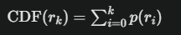
* *MN*  = tổng số pixel

**Ví dụ**: Ảnh tối có pixel tập trung ở vùng thấp → sau cân bằng, pixel trải đều từ 0-255. Code minh họa từ OpenCV:

equalized = cv2.equalizeHist(img)  
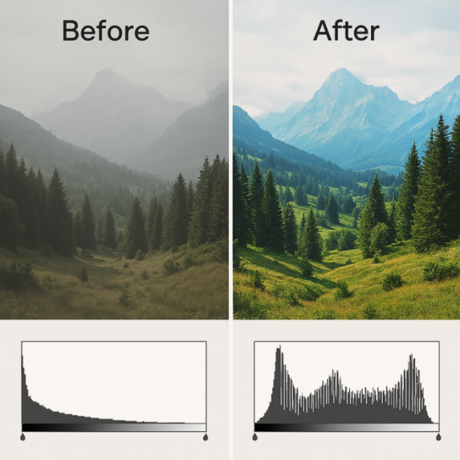

Hình 3: So sánh histogram của ảnh trước và sau khi cân bằng. (a) Histogram ban đầu

* 1. **Tách ngưỡng (Thresholding)**

**Tách ngưỡng (Thresholding)** là một kỹ thuật cơ bản trong xử lý ảnh, được sử dụng để phân chia ảnh thành các vùng khác nhau dựa trên giá trị cường độ của pixel. Kỹ thuật này giúp tạo ra hình ảnh nhị phân hoặc nhiều màu bằng cách đặt một giá trị ngưỡng, sau đó tất cả các pixel có giá trị lớn hơn hoặc bằng ngưỡng sẽ được gán một giá trị nhất định, còn lại sẽ được gán giá trị khác.

**Phương pháp cơ bản**:

$$I_{\text{binary}}(x,y)=\left\{\begin{matrix}255 & \text{nếu }I(x,y)≥T \\ 0 & \text{ngược lại}\end{matrix}\right.$$

**Loại ngưỡng**:

|  |  |
| --- | --- |
| Loại | Công thức |
| Binary | s = 255 nếu *r* ≥ *T*, else 0 |
| Adaptive | T(x,y) = *μ* local − *C* |
| Otsu | Tối ưu hóa phương sai giữa lớp |

**Ví dụ**: Ảnh văn bản nhiễu → sau khi áp dụng Otsu cho độ tương phản rõ nét.

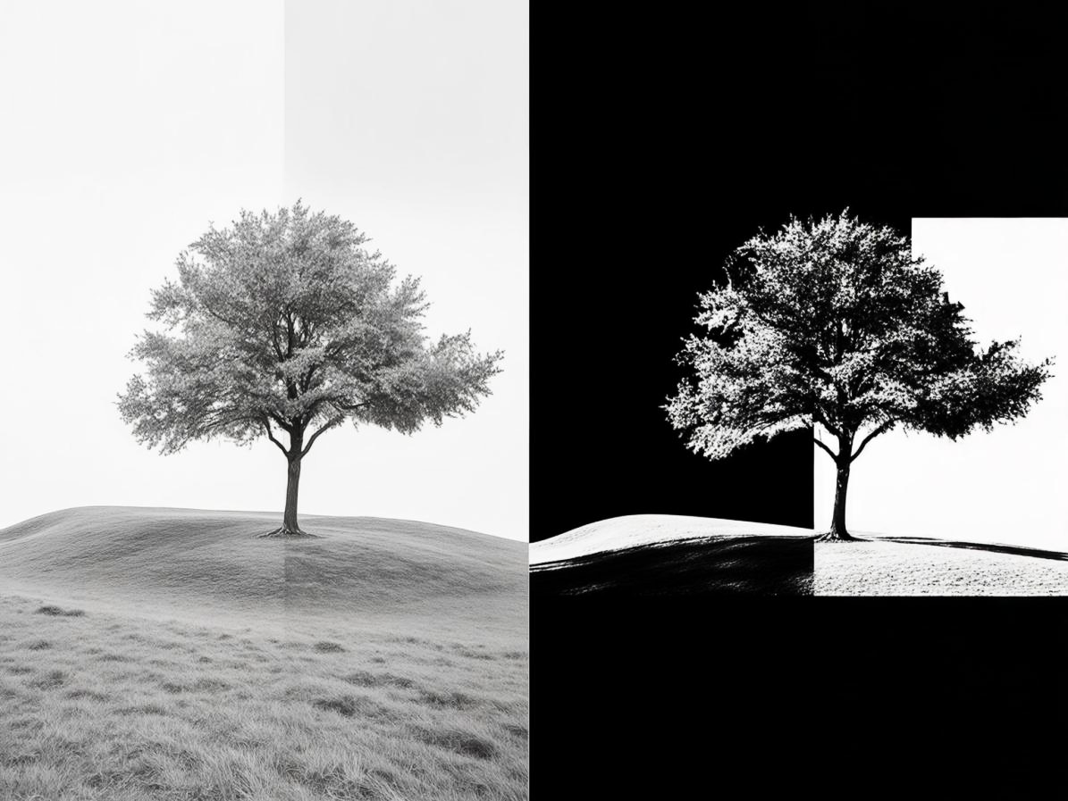

Hình 4: Ảnh sau khi áp dụng kỹ thuật tách ngưỡng.

**2.3 Phép âm bản**

Phép âm bản trong xử lý ảnh là một kỹ thuật được sử dụng để đảo ngược màu sắc và độ sáng của một hình ảnh. Trong ảnh xám, phép âm bản sẽ chuyển đổi giá trị pixel từ tối sang sáng và ngược lại. Ví dụ, một pixel có giá trị 0 (đen) sẽ trở thành 255 (trắng), và một pixel có giá trị 255 sẽ trở thành 0.

**Công thức thực hiện phép âm bản:**

Nếu I(x,y) là giá trị pixel tại vị trí (x,y) trong ảnh gốc, và I′(x,y) là giá trị pixel sau khi thực hiện phép âm bản, thì công thức có thể được viết như sau:

I′(x,y)=255−I(x,y) trong đó, 255 là giá trị tối đa của pixel trong ảnh xám 8-bit.

Biến đổi dương bản thành âm bản, dùng trong y tế để làm nổi bật chi tiết.

**Ứng dụng**:

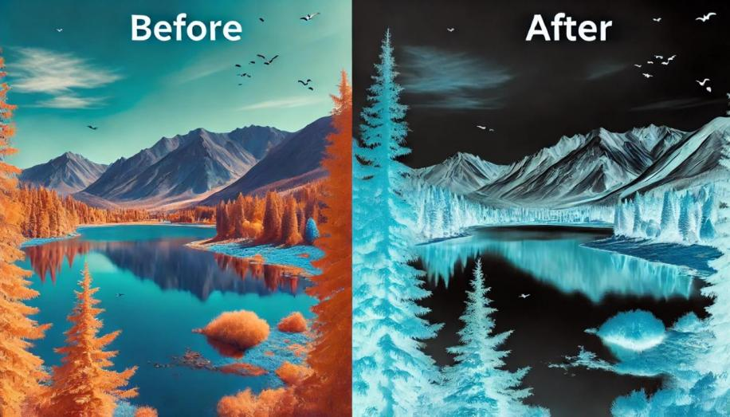

Hình 5: Ảnh âm bản.

**2.4 Biến đổi logarit**

**Phép biến đổi logarit** trong xử lý ảnh là một kỹ thuật được sử dụng để tăng cường độ tương phản của ảnh bằng cách áp dụng hàm logarit cho từng pixel. Công thức chung của phép biến đổi logarit là:

S = T(r) =c x log(1+r)

**trong đó:**

* s là giá trị pixel đầu ra,
* r là giá trị pixel đầu vào,
* c là hằng số tỷ lệ, thường được chọn để đảm bảo giá trị pixel đầu ra nằm trong phạm vi từ 0 đến 255 cho ảnh 8-bit.

**Ví dụ**:

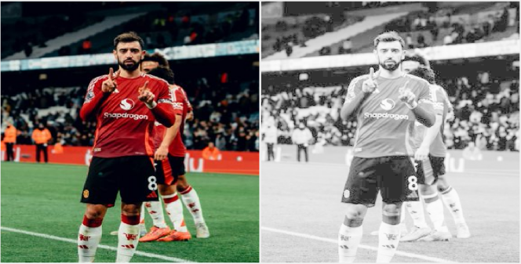

Hình 6: Ảnh sau khi áp dụng biến đổi logarit.

**2.5 Tăng độ tương phản**

**Tăng độ tương phản** trong xử lý ảnh là một kỹ thuật quan trọng được sử dụng để làm nổi bật các chi tiết và tăng khả năng phân biệt giữa các vùng khác nhau trong ảnh. Độ tương phản là sự khác biệt về độ sáng và màu sắc giữa các phần tử trong ảnh. Khi tăng độ tương phản, các vùng sáng trở nên sáng hơn, trong khi các vùng tối trở nên tối hơn, giúp cho hình ảnh trở nên rõ ràng và dễ quan sát hơn.

**Công thức tổng quát**:

$$g(x,y)=α⋅f(x,y)+β$$

* α > 1: Tăng tương phản
* *β* ≠ 0 Điều chỉnh độ sáng

**Phương pháp gamma**:

$$s=255⋅{\left(\frac{r}{255}\right)}^{γ}$$

* γ <1: Tăng sáng vùng tối
* γ >1: Làm tối ảnh over-exposure

**Ví dụ**: Ảnh chụp ngược sáng → điều chỉnh gamma 0.5 để khôi phục chi tiết.

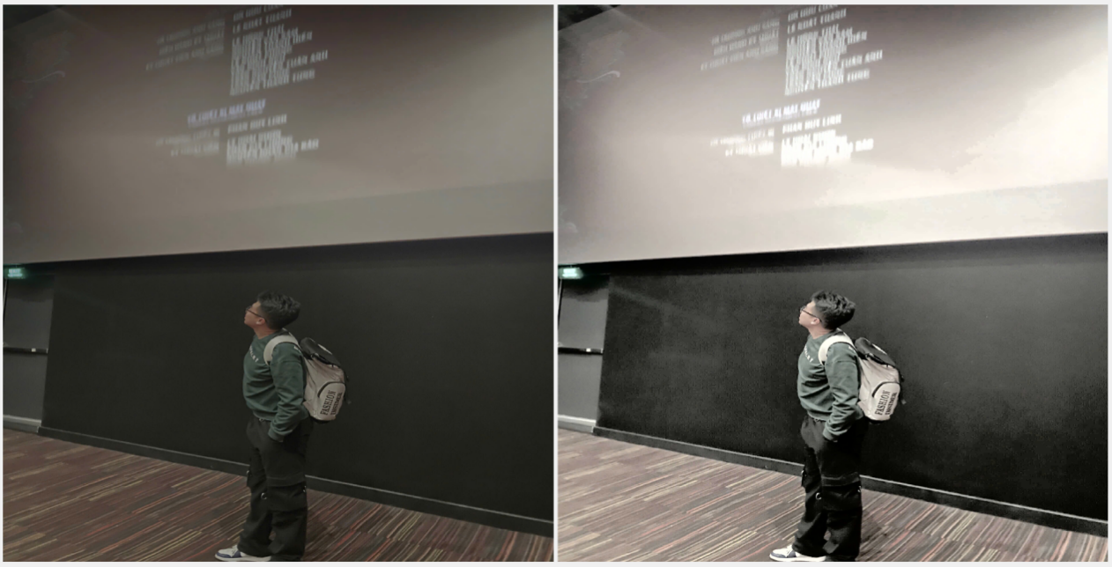

Hình 7 Ảnh sau khi tăng độ tương phản.

1. **Xử lý Các phép lọc không gian (Mean, Median, Gaussian, Lọc Bilateral ,Non-Local Means, Linear Sharpen, Gradient, Edge Dectection, Low Pass Filter, High Pass Filter)**

**3.1. Lọc Mean**

**Mean Filter** trong xử lý ảnh là một kỹ thuật làm mịn ảnh bằng cách thay thế giá trị của mỗi pixel bằng giá trị trung bình của các pixel lân cận. Kỹ thuật này thường được sử dụng để giảm nhiễu và làm mờ các chi tiết nhỏ trong ảnh.

**Cơ chế hoạt động:**

* **Tính giá trị trung bình:** Mean Filter tính toán giá trị trung bình của các pixel trong một vùng lân cận được xác định (thường là một hình vuông).
* **Thay thế giá trị pixel:** Giá trị pixel trung tâm được thay thế bằng giá trị trung bình đã tính toán.
* **Làm mịn ảnh:** Quá trình này làm giảm sự thay đổi cường độ giữa các pixel, dẫn đến hiệu ứng làm mịn ảnh.

**Công thức tổng quát:**

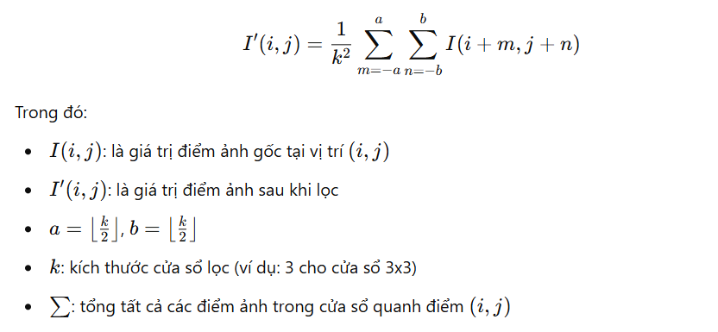

**Ví dụ:**

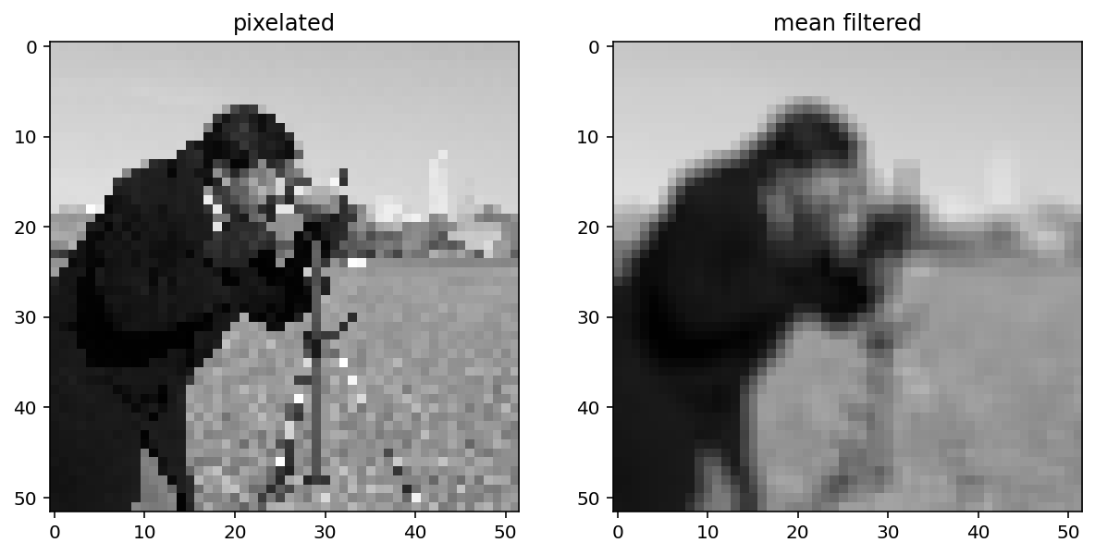

Hình 8: Hình ảnh sau khi áp dụng Mean Filter

**3.2. Lọc Bilateral**

**Lọc Bilateral (Bilateral Filter)** trong xử lý ảnh là một kỹ thuật làm mịn ảnh không tuyến tính, được thiết kế để bảo toàn cạnh trong khi giảm nhiễu. Bộ lọc này hoạt động bằng cách kết hợp thông tin về không gian và cường độ sáng của các điểm ảnh lân cận.

**Cơ chế hoạt động:**

* **Trọng số không gian (Spatial Weight):** Xác định mức độ ảnh hưởng của các điểm ảnh dựa trên khoảng cách không gian giữa chúng. Các điểm gần nhau sẽ có trọng số lớn hơn[3](https://www.studocu.vn/vn/document/dai-hoc-thuy-loi/van-hoa-doanh-nghiep/bf-vvfffff/114788912" \t "https://www.perplexity.ai/search/_blank).
* **Trọng số cường độ (Intensity Weight):** Xác định mức độ ảnh hưởng dựa trên sự tương đồng về cường độ sáng giữa các điểm ảnh. Các điểm ảnh có cường độ tương tự sẽ có trọng số lớn hơn.

**Công thức tổng quát:**

Bộ lọc Bilateral thay thế giá trị pixel tại điểm p bằng giá trị trung bình có trọng số của các điểm lân cận, sử dụng cả trọng số không gian và cường độ.

**Công thức**:

$$I_{\text{filtered}}(p)=\frac{1}{W_{p}}\sum_{q∈S}{ }G_{σ_{s}}(‖p−q‖)⋅G_{σ_{r}}(|I_{p}−I_{q}|)⋅I_{q}$$

* $G_{σ_{s}}$: Gaussian không gian (khoảng cách vật lý)
* $G_{σ_{r}}$: Gaussian phạm vi (khác biệt cường độ)
* $W_{p}$: Hệ số chuẩn hóa

**Ví dụ:**

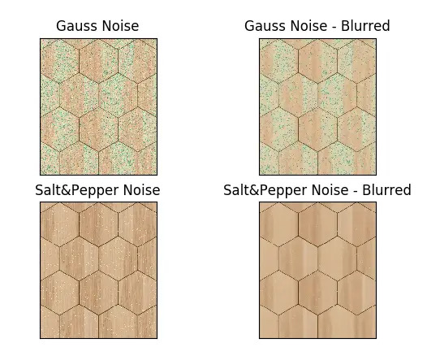

Hình 9: Hình ảnh sau khi áp dụng Bilateral Filter

**3.3. Lọc Non-Local Means (NLM)**

**Lọc Non-Local Means (NLM)** là một kỹ thuật khử nhiễu ảnh được sử dụng để loại bỏ nhiễu trong ảnh mà không làm mất các chi tiết quan trọng. Kỹ thuật này hoạt động bằng cách thay thế giá trị của mỗi pixel bằng giá trị trung bình có trọng số của các pixel khác trong ảnh, với trọng số phụ thuộc vào sự tương đồng giữa các vùng lân cận của các pixel này.

**Cơ chế hoạt động:**

* Tìm kiếm sự tương đồng: Lọc NLM tìm kiếm các vùng lân cận tương đồng trên toàn bộ ảnh, không chỉ giới hạn ở vùng lân cận trực tiếp của pixel đang xử lý.
* Trọng số dựa trên sự tương đồng: Các pixel có vùng lân cận tương đồng sẽ nhận được trọng số lớn hơn, giúp tăng cường hiệu quả khử nhiễu.
* Trung bình có trọng số: Giá trị của pixel được tính bằng trung bình có trọng số của các pixel tương đồng.

**Công thức**:

$$I_{\text{filtered}}(p)=\frac{1}{Z(p)}\sum_{q∈Ω}{ }w(p,q)⋅I(q)$$

$w(p,q)=e^{−\frac{‖Patch(p)−Patch(q)‖^{2}}{h^{2}}}$

* $h$: Tham số làm mịn

**Ưu điểm**:

* Xử lý tốt nhiễu Gaussian ($σ=25$) và muối tiêu
* Giữ texture phức tạp (vải, gỗ

**So sánh với Bilateral**:

|  |  |  |
| --- | --- | --- |
| Tiêu chí | Bilateral | Non-Local Means |
| **Phạm vi** | Local neighborhood | Toàn ảnh |
| **Độ phức tạp** | $$O(n)$$ | $$O(n^{2})$$ |
| **Hiệu quả** | Tốt với nhiễu nhẹ | Vượt trội với nhiễu nặng |
| **Ứng dụng** | Ảnh tự nhiên | Ảnh y tế, vệ tinh |

**3.4 Lọc Guassian**

**Lọc Gaussian** là một kỹ thuật làm mịn ảnh bằng cách sử dụng một hàm phân phối Gaussian để giảm nhiễu và chi tiết nhỏ trong ảnh.

**Cơ chế hoạt động:**

* **Tích chập với kernel Gaussian:** Bộ lọc Gaussian hoạt động bằng cách tích chập ảnh gốc với một kernel được tính toán dựa trên phân phối Gaussian.
* **Trọng số có trọng số:** Các pixel gần tâm của kernel nhận được trọng số lớn hơn, trong khi các pixel ở xa hơn nhận được trọng số nhỏ hơn. Điều này giúp giảm thiểu tác động của nhiễu và chi tiết nhỏ.
* **Giảm tần số cao:** Kết quả là giảm các thành phần tần số cao trong ảnh, dẫn đến hiệu ứng làm mờ và giảm nhiễu.

**Công thức**:

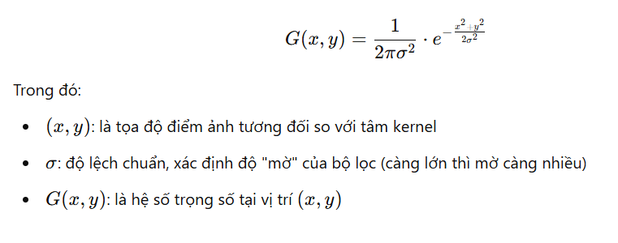

**Ví dụ**:

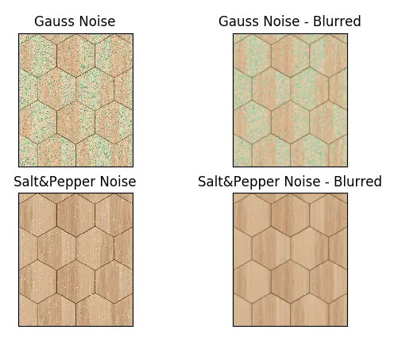

Hình 10: Hình ảnh sau khi áp dụng lọc Gauss

**3.5 Lọc Median**

**Lọc Median** trong xử lý ảnh là một kỹ thuật làm mịn ảnh bằng cách thay thế giá trị của mỗi pixel bằng giá trị trung vị của các pixel lân cận. Kỹ thuật này đặc biệt hiệu quả trong việc loại bỏ nhiễu "muối và tiêu" (salt and pepper noise).

**Cơ chế hoạt động:**

* **Tính giá trị trung vị:** Lọc Median tính toán giá trị trung vị của các pixel trong một vùng lân cận được xác định (thường là một hình vuông).
* **Thay thế giá trị pixel:** Giá trị pixel trung tâm được thay thế bằng giá trị trung vị đã tính toán.
* **Loại bỏ nhiễu "muối và tiêu":** Lọc Median đặc biệt hiệu quả trong việc loại bỏ nhiễu "muối và tiêu" vì giá trị trung vị thường không bị ảnh hưởng bởi các giá trị cực đoan.

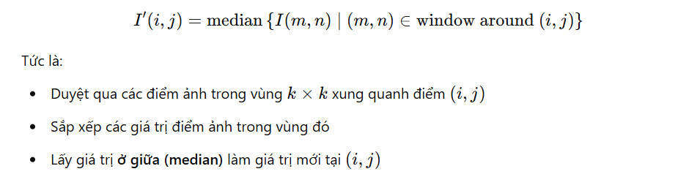**Công thức:**

**Ví dụ:**

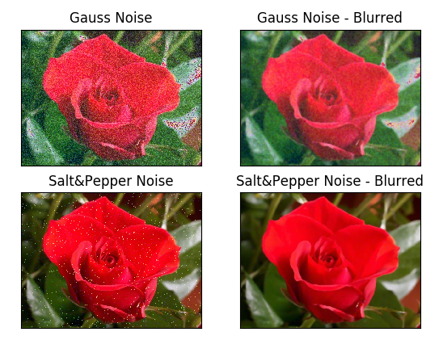

Hình 11: Lọc trung vị với ảnh bị nhiễu Gauss và nhiễu muối tiêu

**3.6 Linear Sharpen**

**Linear Sharpen** là phương pháp sử dụng các toán tử tuyến tính (thường là convolution kernel) để làm nổi bật sự thay đổi cường độ sáng tại các điểm ảnh biên, giúp ảnh trông rõ nét và chi tiết hơn.

**Cơ chế hoạt động:**

• Linear Sharpen hoạt động bằng cách tăng độ tương phản ở vùng biên giữa các đối tượng trong ảnh.

• Cơ bản là trừ đi ảnh đã làm mờ (blurred image) khỏi ảnh gốc để tìm ra thành phần biên (edge), rồi cộng phần này vào ảnh gốc để tăng sắc nét.

• Điều này thường được thực hiện bằng cách áp dụng một kernel (mặt nạ tích chập) chứa giá trị trung tâm dương và các giá trị âm xung quanh (thể hiện biên cạnh).

**Công thức:**

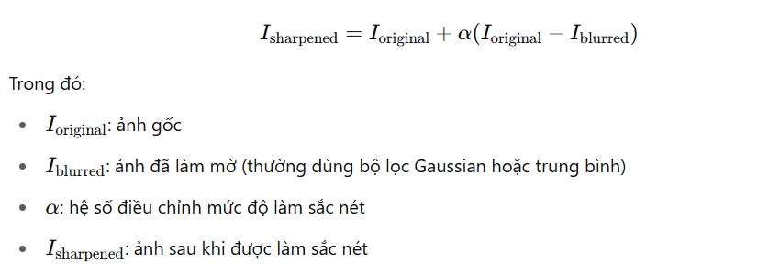

**3.7 Gradient**

**Gradient** trong xử lý ảnh là phép đo sự thay đổi cường độ sáng tại mỗi điểm ảnh, thường được dùng để **phát hiện biên** (edge detection). Gradient cho biết độ lớn và hướng thay đổi độ sáng tại một điểm ảnh.

**Cơ chế hoạt động:**

* Gradient được tính bằng đạo hàm riêng theo hai chiều x và y của ảnh xám.
* Tại mỗi điểm ảnh, Gradient đo độ chênh lệch độ sáng giữa điểm ảnh đó với các điểm lân cận theo chiều ngang (x) và dọc (y).
* Khi độ chênh lệch lớn (gradient lớn), điểm đó có khả năng nằm trên một cạnh (edge).

Cụ thể:

* Gradient theo chiều x phát hiện các cạnh theo chiều dọc.
* Gradient theo chiều y phát hiện các cạnh theo chiều ngang.
* Tổng hợp cả hai sẽ phát hiện biên theo mọi hướng.

**Công thức:**

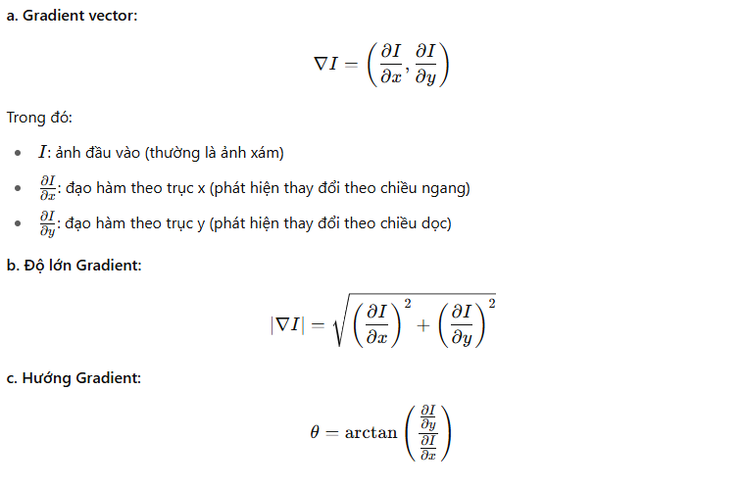

**Ví dụ:**

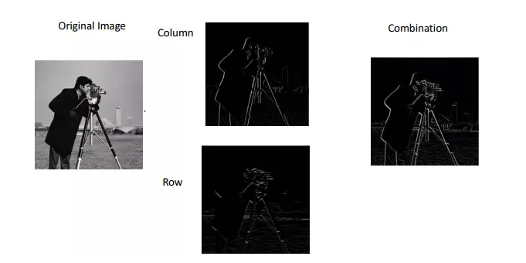

**3.8 Edge Dectection**

**Edge Detection** là quá trình xác định các điểm trong ảnh mà tại đó cường độ sáng thay đổi đột ngột – tức là các điểm nằm tại ranh giới giữa các vùng có đặc trưng khác nhau.

**Cơ chế hoạt động:**

• Cạnh (biên) trong ảnh thường xuất hiện tại các vùng có sự thay đổi cường độ đột ngột.

• Edge Detection sử dụng các toán tử phát hiện Gradient để tìm ra các điểm có gradient lớn.

• Quá trình phát hiện biên thường gồm 3 bước:

1. Làm mờ ảnh để giảm nhiễu (thường bằng Gaussian blur).
2. Tính Gradient (bằng các toán tử như Sobel, Prewitt...).
3. Ngưỡng hóa và tinh lọc để giữ lại các điểm thực sự là biên.

**Công thức:**

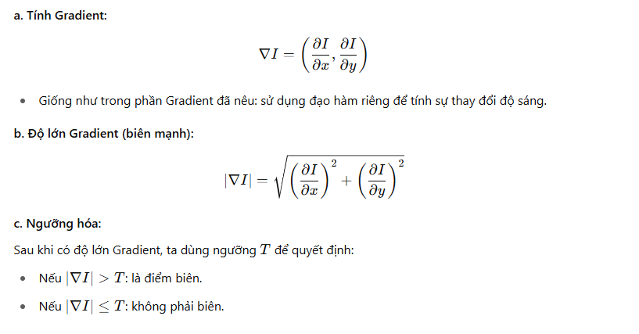

**Ví dụ:**

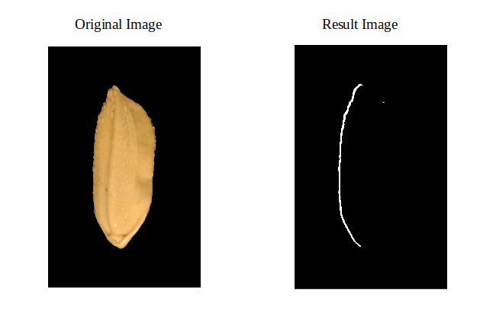

**3.9 Low Pass Filter**

**Low Pass Filter (LPF)** là một bộ lọc làm **mịn (làm mờ)** ảnh bằng cách **giảm các thành phần tần số cao** – tức là loại bỏ chi tiết sắc nét, nhiễu và cạnh gấp khúc. LPF cho phép **tần số thấp đi qua** (thay đổi chậm của độ sáng) và **ngăn tần số cao** (thay đổi nhanh như biên, nhiễu).

**Cơ chế hoạt động:**

• LPF hoạt động bằng cách tính trung bình hoặc làm mờ giá trị pixel dựa trên vùng lân cận.

• Mỗi pixel được thay thế bằng trung bình cộng có trọng số từ các pixel xung quanh.

• Điều này làm giảm sự thay đổi đột ngột giữa các điểm ảnh → ảnh mờ hơn, ít chi tiết.

• Thường được dùng như bước tiền xử lý để giảm nhiễu hoặc chuẩn bị cho các bước phát hiện biên, phát hiện vật thể.

**Công thức:**

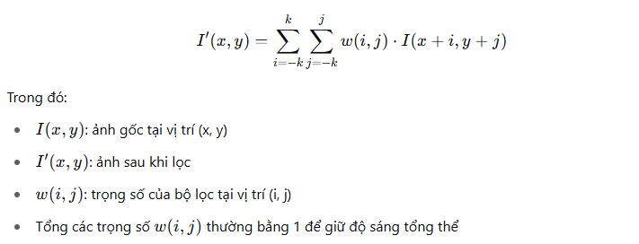

**3.8 High Pass Filter**

**High Pass Filter (HPF)** là bộ lọc cho tần số cao đi qua và chặn tần số thấp, tức là nó giữ lại các chi tiết sắc nét như biên cạnh, đường viền, cấu trúc nhỏ trong ảnh, đồng thời loại bỏ các vùng thay đổi chậm (mịn, phẳng). Mục đích của HPF là tăng cường chi tiết, phát hiện biên, hoặc làm sắc nét ảnh.

**Cơ chế hoạt động:**

* HPF hoạt động bằng cách tăng cường sự thay đổi cường độ pixel so với các pixel lân cận.
* Về mặt toán học, nó thường được thực hiện bằng cách trừ ảnh gốc với phiên bản làm mờ của chính nó (ngược lại với Low Pass Filter).
* Kết quả là làm nổi bật các điểm có sự thay đổi đột ngột – chính là các cạnh và chi tiết nhỏ.

**Công thức:**

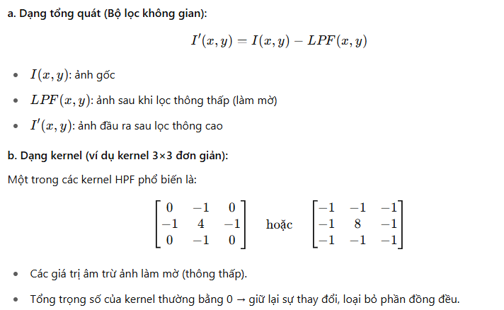

**CHƯƠNG III: XÂY DỰNG CHƯƠNG TRÌNH**

1. **Công nghệ, ngôn ngữ và thư viện sử dụng**

**1.1. Ngôn ngữ lập trình**

**Python** là ngôn ngữ lập trình được sử dụng trong dự án này. Python được biết đến với cú pháp đơn giản, dễ học và có một cộng đồng lớn hỗ trợ. Nó là lựa chọn hàng đầu cho xử lý ảnh nhờ vào các thư viện mạnh mẽ và phong phú.

**Ưu điểm**:

* Dễ học và sử dụng.
* Có nhiều thư viện hỗ trợ cho xử lý ảnh và phân tích dữ liệu.
* Cộng đồng lớn và hỗ trợ rộng rãi.

**Nhược điểm**:

* Hiệu suất chậm hơn so với các ngôn ngữ như C++ khi thực hiện các tác vụ đòi hỏi hiệu suất cao.

=> Mặc dù Python có thể chậm hơn trong một số trường hợp, nhưng sự linh hoạt và dễ sử dụng của nó khiến nó trở thành lựa chọn phổ biến cho nhiều ứng dụng, bao gồm cả xử lý ảnh. Các thư viện như OpenCV và NumPy giúp tối ưu hóa hiệu suất cho các tác vụ cụ thể.

**1.2. IDE: PyCharm**

**PyCharm** là một IDE (Integrated Development Environment) chuyên nghiệp cho Python, được sử dụng trong dự án này. PyCharm cung cấp nhiều tính năng hỗ trợ phát triển, bao gồm code completion, debugging, và tích hợp với các công cụ khác.

**Ưu điểm**:

* Cung cấp các công cụ mạnh mẽ cho việc phát triển và gỡ lỗi.
* Hỗ trợ nhiều framework và thư viện, bao gồm cả Django và Flask.
* Có giao diện người dùng thân thiện và dễ tùy chỉnh.

**Nhược điểm**:

* Cần thời gian để làm quen với tất cả các tính năng.
* Có thể tốn tài nguyên hệ thống nếu không được cấu hình đúng.

=> Mặc dù PyCharm có thể đòi hỏi thời gian để làm quen và có thể tốn tài nguyên, nhưng sự tiện lợi và hiệu quả mà nó mang lại trong việc phát triển và gỡ lỗi mã khiến nó trở thành lựa chọn hàng đầu cho nhiều nhà phát triển Python.

**1.3. Thư viện và công nghệ**

Trong quá trình xây dựng ứng dụng xử lý ảnh, bản thân em đã nghiên cứu, lựa chọn và tích hợp nhiều thư viện, công nghệ nổi bật của Python. Việc sử dụng các thư viện này không chỉ giúp rút ngắn thời gian phát triển mà còn đảm bảo hiệu quả, tính ổn định, khả năng mở rộng và trải nghiệm người dùng tốt cho sản phẩm. Dưới đây là giới thiệu chi tiết về từng công nghệ, thư viện cùng vai trò và chức năng chính của chúng trong đồ án:

**1. Thư viện os**

***Giới thiệu chi tiết:***  
os là một thư viện tiêu chuẩn của Python, cung cấp các hàm để tương tác trực tiếp với hệ điều hành. Thư viện này cho phép thao tác với hệ thống tệp (file system), quản lý thư mục, truy xuất và thay đổi các biến môi trường, cũng như thực hiện các thao tác liên quan đến đường dẫn tệp tin.

***Chức năng chính trong đồ án:***

* Duyệt, lấy danh sách tệp ảnh từ các thư mục đầu vào.
* Tạo mới các thư mục lưu trữ kết quả xử lý ảnh nếu chưa tồn tại.
* Kiểm tra sự tồn tại của file, hỗ trợ ghi đè hoặc lưu file mới.
* Đảm bảo ứng dụng hoạt động linh hoạt trên nhiều hệ điều hành khác nhau.

**2. Thư viện cv2 (OpenCV)**

***Giới thiệu chi tiết:***  
OpenCV (Open Source Computer Vision Library) là thư viện mã nguồn mở hàng đầu thế giới về xử lý ảnh và thị giác máy tính. Thư viện này cung cấp hàng ngàn hàm xử lý ảnh, video, nhận dạng đối tượng, trích xuất đặc trưng, biến đổi hình học, xử lý màu sắc, v.v.

***Chức năng chính trong đồ án:***

* Đọc, ghi và hiển thị ảnh với nhiều định dạng khác nhau.
* Thực hiện các thao tác tiền xử lý như chuyển đổi sang ảnh xám, resize, lọc nhiễu.
* Áp dụng các thuật toán xử lý ảnh như phát hiện biên (Canny, Sobel), làm mịn (Gaussian, Median), phân ngưỡng (Threshold).
* Thực hiện các phép biến đổi hình thái học (Morphology) như giãn nở (dilation), co (erosion).
* Trích xuất đặc trưng ảnh, phân tích thành phần kết nối, hỗ trợ các bài toán nâng cao về thị giác máy tính.

**3. Thư viện numpy**

***Giới thiệu chi tiết:***  
numpy là thư viện nền tảng cho tính toán khoa học trong Python, nổi bật với khả năng xử lý các mảng dữ liệu lớn (ndarray) một cách nhanh chóng và hiệu quả.

***Chức năng chính trong đồ án:***

* Lưu trữ dữ liệu ảnh dưới dạng mảng số nguyên hoặc số thực để xử lý.
* Thực hiện các phép toán xử lý ảnh như tăng/giảm độ sáng, cộng/trừ ảnh, nhân chia pixel.
* Tính toán các đặc trưng thống kê của ảnh như histogram, phân bố mức xám.
* Tạo các mặt nạ (mask) và kernel cho các thuật toán lọc ảnh.
* Kết hợp với OpenCV để thao tác dữ liệu ảnh hiệu quả.

**4. Thư viện matplotlib.pyplot**

***Giới thiệu chi tiết:***  
matplotlib là thư viện vẽ biểu đồ và trực quan hóa dữ liệu nổi tiếng nhất trong Python. Thành phần pyplot cung cấp giao diện đơn giản để tạo các biểu đồ, đồ thị, hình ảnh, histogram, heatmap, v.v.

***Chức năng chính trong đồ án:***

* Hiển thị ảnh gốc và ảnh kết quả xử lý để người dùng so sánh trực quan.
* Vẽ biểu đồ histogram thể hiện phân bố mức xám của ảnh trước và sau xử lý.
* Trực quan hóa các bước trung gian trong quá trình xử lý ảnh.
* Tạo các biểu đồ so sánh hiệu quả của các thuật toán khác nhau.

**5. Thư viện tkinter**

***Giới thiệu chi tiết:***  
tkinter là thư viện tiêu chuẩn của Python dùng để xây dựng giao diện đồ họa người dùng (GUI). Đây là “cầu nối” giữa ứng dụng và người dùng cuối, giúp tạo các cửa sổ, nút bấm, khung nhập liệu, danh sách, thanh cuộn, vùng vẽ ảnh, v.v.

* Xây dựng giao diện người dùng trực quan, thân thiện với các cửa sổ, menu, nút bấm.
* Tạo các widget như Label, Button, Entry, Listbox, Scrollbar, Frame, Canvas để hiển thị và tương tác.
* Cho phép người dùng chọn ảnh, nhập tham số thuật toán, xem kết quả xử lý.
* Hiển thị thông báo lỗi, trạng thái xử lý, tiến trình thực hiện.
* Tạo hệ thống menu để truy cập các chức năng xử lý ảnh khác nhau.

**6. Thư viện PIL (Pillow)**

***Giới thiệu chi tiết:***  
Pillow là phiên bản nâng cấp và mở rộng của thư viện PIL (Python Imaging Library) – một trong những thư viện xử lý ảnh đầu tiên của Python. Pillow hỗ trợ đọc, ghi, chuyển đổi định dạng ảnh, thay đổi kích thước, cắt, xoay, lật, chuyển đổi màu sắc và nhiều thao tác xử lý ảnh cơ bản khác.

***Chức năng chính trong đồ án:***

* Đọc và chuyển đổi ảnh sang định dạng phù hợp để hiển thị trên giao diện tkinter.
* Hiển thị ảnh lên các widget của tkinter (Canvas, Label) thông qua ImageTk.
* Hỗ trợ các thao tác tiền xử lý ảnh như resize, crop trước khi đưa vào xử lý bằng OpenCV.
* Chuyển đổi giữa các định dạng ảnh khác nhau (JPEG, PNG, BMP) khi lưu kết quả.
* Tạo thumbnail và xem trước ảnh trong giao diện.

**7. Thư viện concurrent.futures.ThreadPoolExecutor**

***Giới thiệu chi tiết:***  
Đây là một module thuộc thư viện chuẩn Python, cung cấp công cụ để thực hiện các tác vụ đồng thời (concurrent) bằng cách sử dụng pool các luồng (thread).

***Chức năng chính trong đồ án:***

* Xử lý nhiều ảnh cùng lúc, áp dụng cùng một thuật toán cho nhiều ảnh trong thư mục.
* Tăng tốc các thuật toán xử lý ảnh phức tạp bằng cách chia nhỏ công việc.
* Đảm bảo giao diện người dùng luôn phản hồi tốt, không bị "đơ" khi thực hiện các tác vụ xử lý ảnh tốn thời gian.
* Quản lý hiệu quả tài nguyên CPU khi xử lý hàng loạt ảnh.

**8. Thư viện threading**

***Giới thiệu chi tiết:***  
threading là thư viện chuẩn của Python, hỗ trợ tạo và quản lý các luồng (thread) trong chương trình.

***Chức năng chính trong đồ án:***

* Chạy các tác vụ xử lý ảnh ở luồng riêng, tách biệt với luồng giao diện.
* Hiển thị thanh tiến trình (progress bar) khi xử lý ảnh lâu.
* Cập nhật giao diện người dùng trong khi vẫn thực hiện các tác vụ xử lý ảnh.
* Đồng bộ hóa dữ liệu giữa luồng xử lý và luồng giao diện.
* Hỗ trợ chức năng hủy xử lý khi người dùng muốn dừng tiến trình.

**9. Thư viện functools.partial**

***Giới thiệu chi tiết:***  
functools.partial là một công cụ mạnh mẽ trong lập trình hàm của Python, cho phép “đóng gói” trước một số tham số của hàm để tạo ra một hàm mới với các tham số mặc định.

***Chức năng chính trong đồ án:***

* Đơn giản hóa việc truyền tham số cho các hàm xử lý sự kiện trong tkinter.
* Tạo các callback cho các nút bấm với tham số cụ thể cho từng thuật toán xử lý ảnh.
* Hỗ trợ truyền các hàm có tham số cho ThreadPoolExecutor hoặc threading.
* Tạo các wrapper function cho các thuật toán xử lý ảnh với các tham số mặc định.

1. **Xây dựng chương trình**

**2.1. Mô tả chung về chương trình**

Chương trình xử lý ảnh này được xây dựng bằng Python, sử dụng các thư viện OpenCV (cv2) cho xử lý ảnh, PyQt5 cho giao diện đồ họa và Matplotlib cho hiển thị biểu đồ histogram. Chương trình cung cấp các chức năng xử lý ảnh cơ bản như cân bằng histogram, tách ngưỡng, lấy âm bản, biến đổi logarit, tăng độ tương phản, và các phép lọc không gian như lọc trung bình, trung vị, Gaussian, Bilateral và Non-Local Means.

**2.2. Cấu trúc chương trình**

**1. Quy trình xử lý chung:**

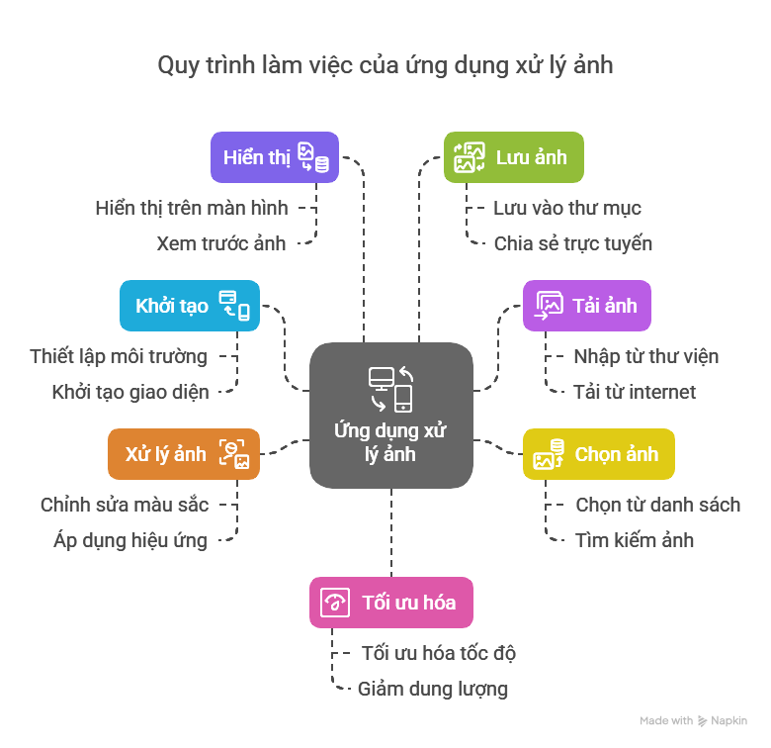

1. **Khởi tạo:** ứng dụng thiết lập giao diện người dùng, nhóm luồng (thread pool) sẽ xử lý các tác vụ song song và bộ nhớ đệm ảnh nhằm tăng tốc độ tải ảnh

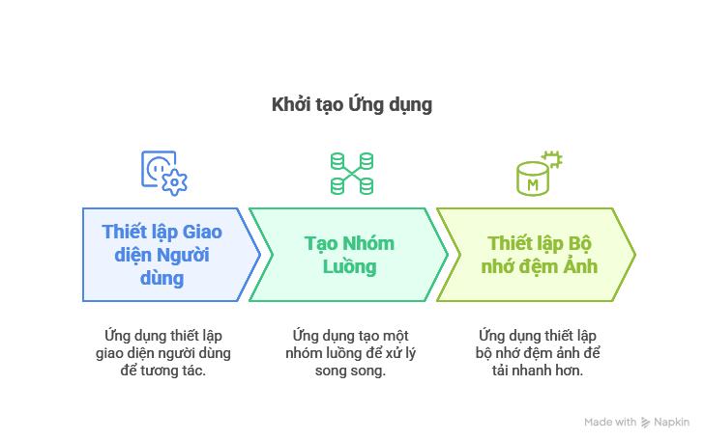

1. **Tải ảnh:** người dùng nhập đường dẫn thư mục chứa ảnh, ứng dụng sẽ liệt kê những ảnh được hỗ trợ (bao gồm định dạng PNG, JPG, JPEG) trong listbox. Đồng thời, ứng dụng sẽ tải trước một số ảnh để tăng hiệu suất hiển thị.

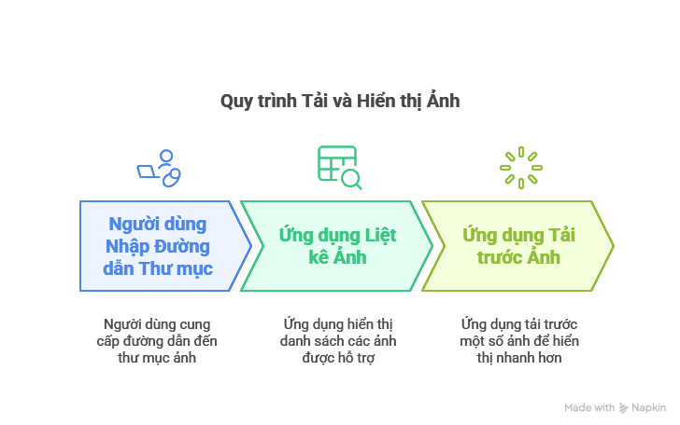

1. **Chọn ảnh:** khi người dùng chọn một ảnh từ danh sách, một luồng nền sẽ được khởi tạo để xử lý ảnh đó, giúp tránh tình trạng giao diện bị treo trong quá trình xử lý.

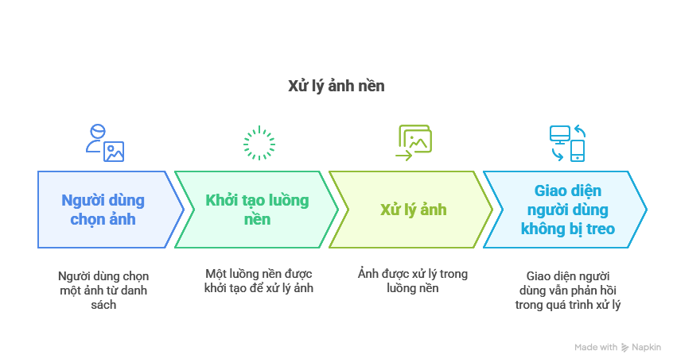

1. **Xử lý ảnh:** nhiều bộ lọc khác nhau ( âm bản, làm nét, phát hiện cạnh) sẽ được áp dụng cho ảnh một cách song song thông qua nhóm luồng, giúp tăng tốc độ xử lý và cải thiện hiệu suất

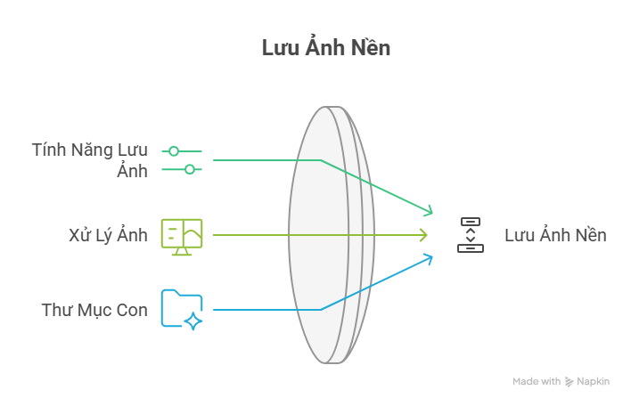

1. **Hiển thị:** các ảnh đã được xử lý sẽ được hiển thị trong một lưới cuộn, trong khi histogram sẽ được hiển thị ở phía dưới để người dùng có thể theo dõi các thông số của ảnh.

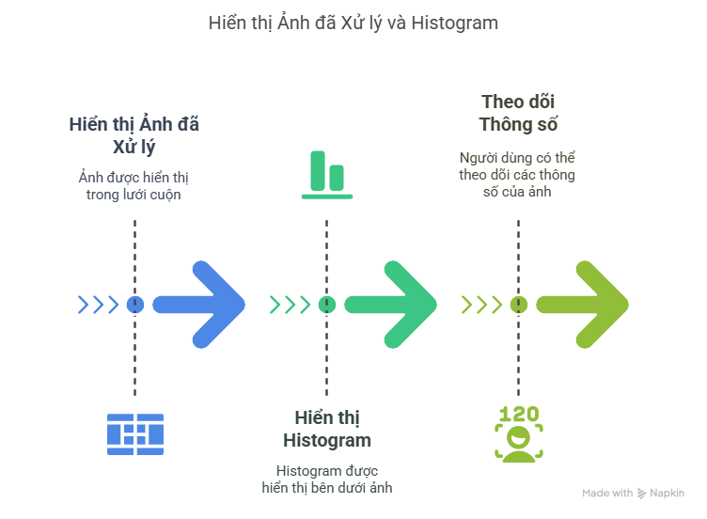

1. **Lưu ảnh:** nếu tính năng lưu ảnh được bật, các ảnh đã xử lý sẽ được lưu vào một thư mục con trong nền, đảm bảo rằng quá trình này không làm gián đoạn trải nghiệm người dùng



1. **Tối ưu hoá:** bằng cách sử dụng bộ nhớ đệm và xử lý đa luồng, ứng dụng đảm bảo rằng việc tái và xử lý ảnh diễn ra một cách hiệu quả.

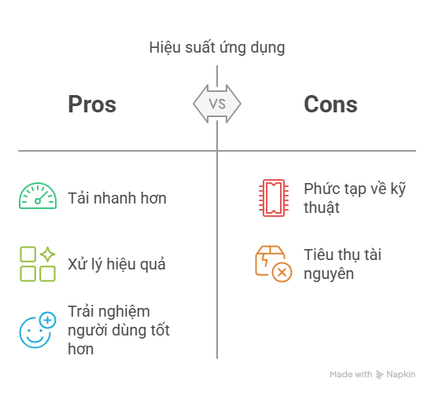

* 1. **Xây dựng**
     + 1. **Khởi tạo**

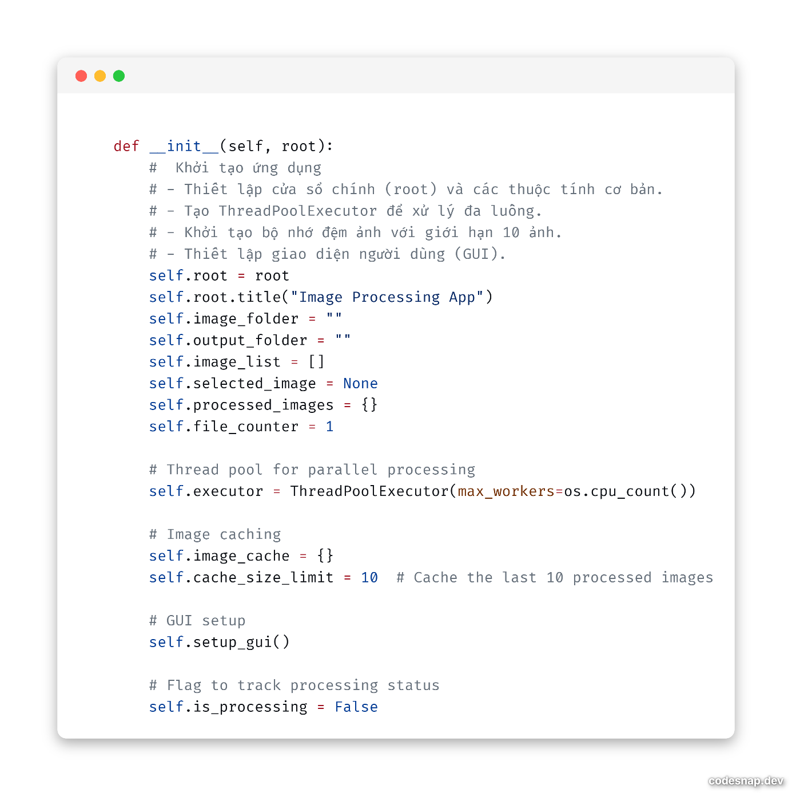

**2. Giao diện người dùng**

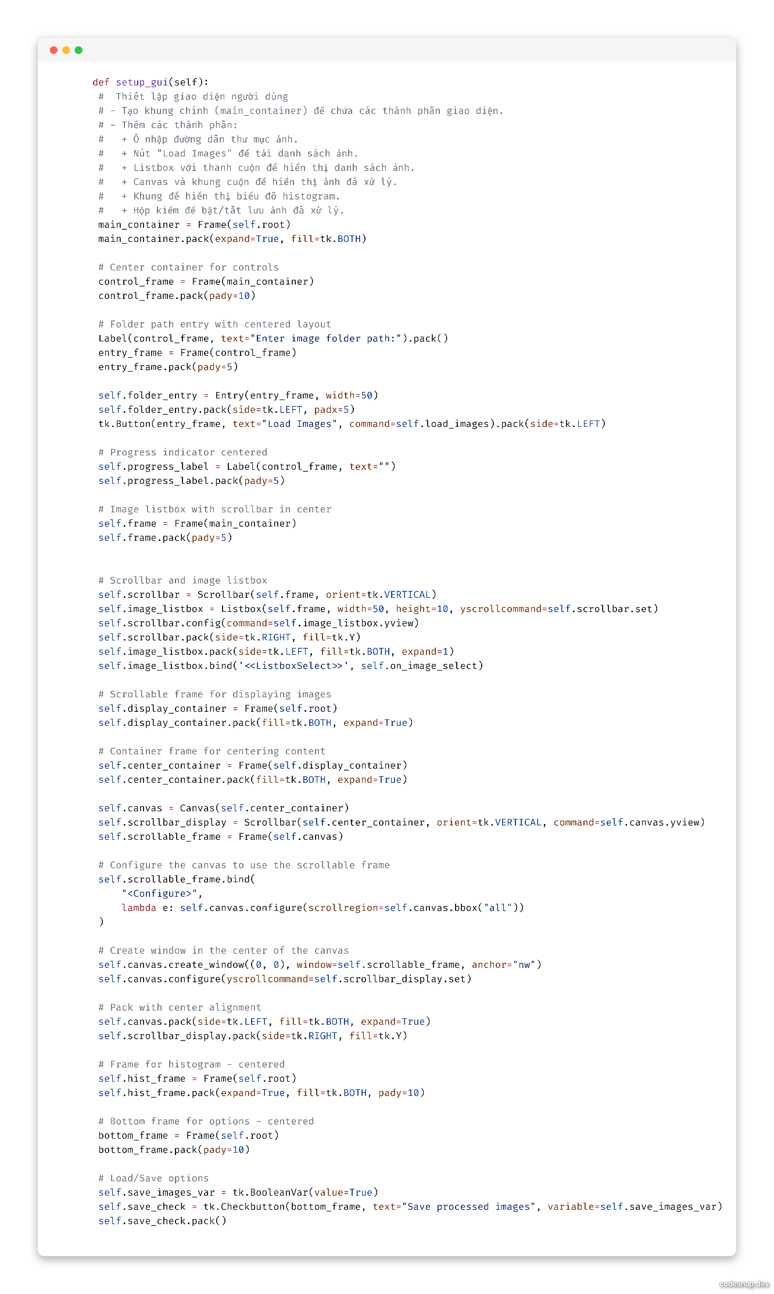

**3. Tải ảnh lên**

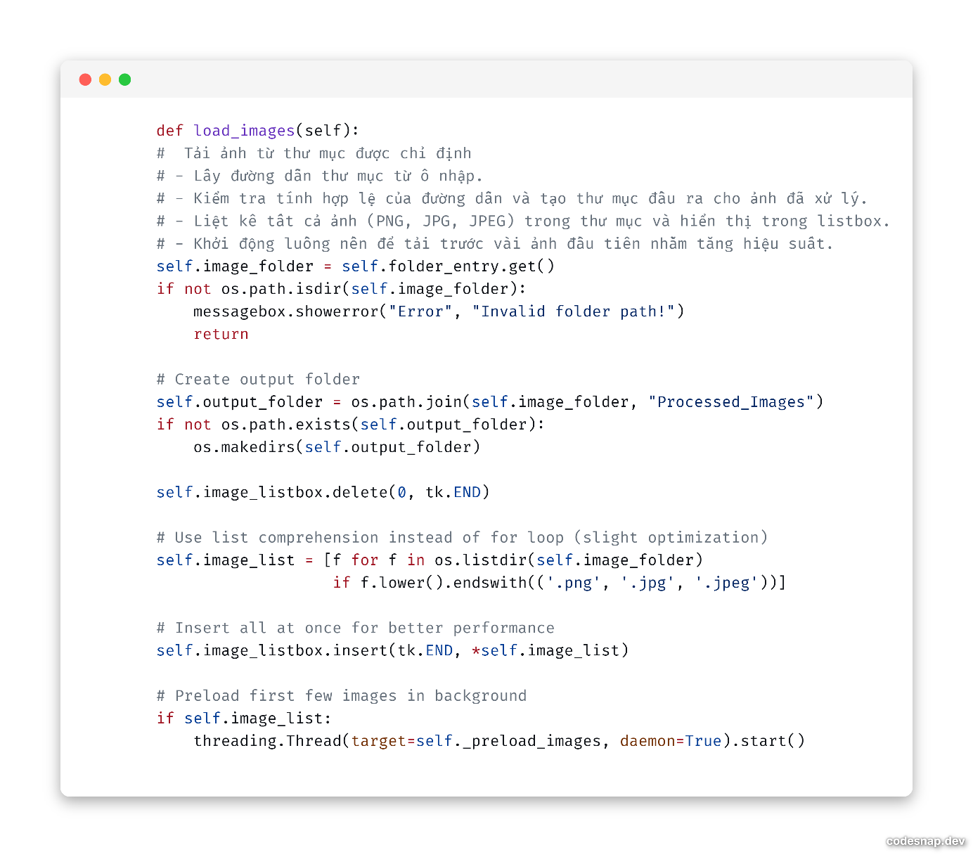

**4. Tải ảnh lên trước khi xử lý**

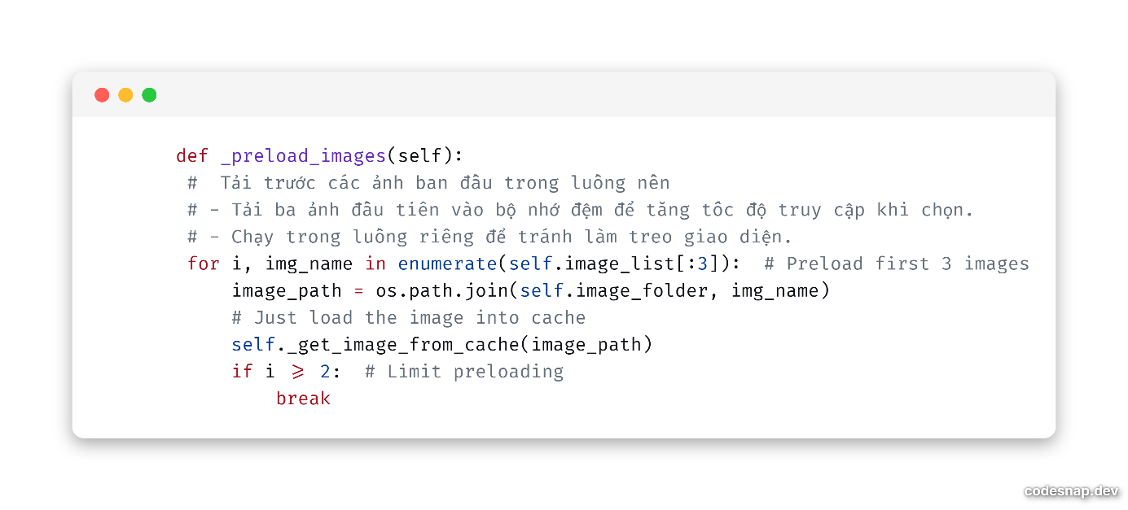

**5. Tải ảnh vào bộ nhớ đệm**

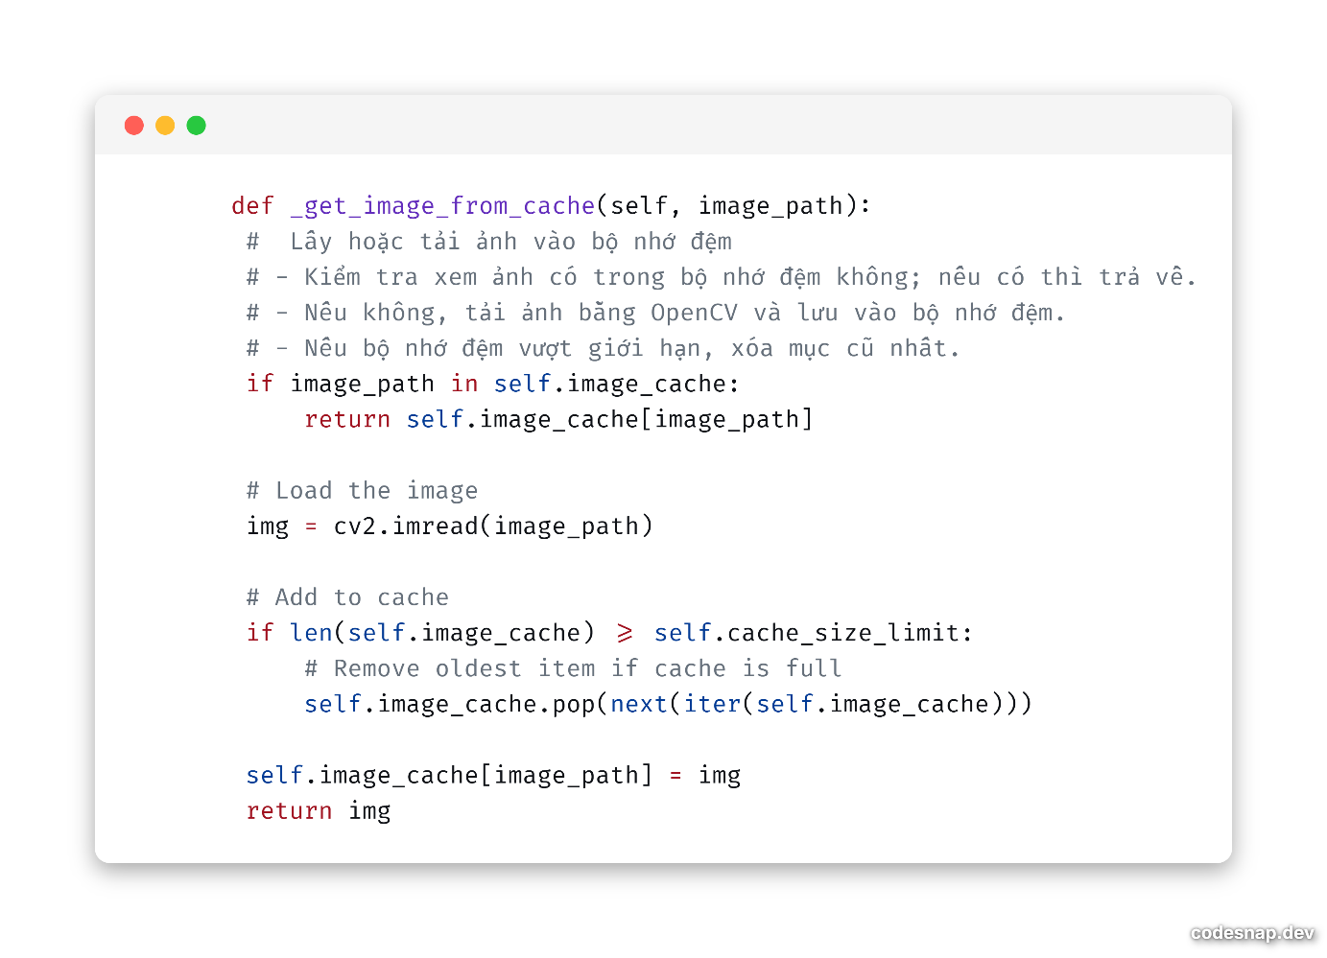

**6. Xử lý khi chọn ảnh từ list box**

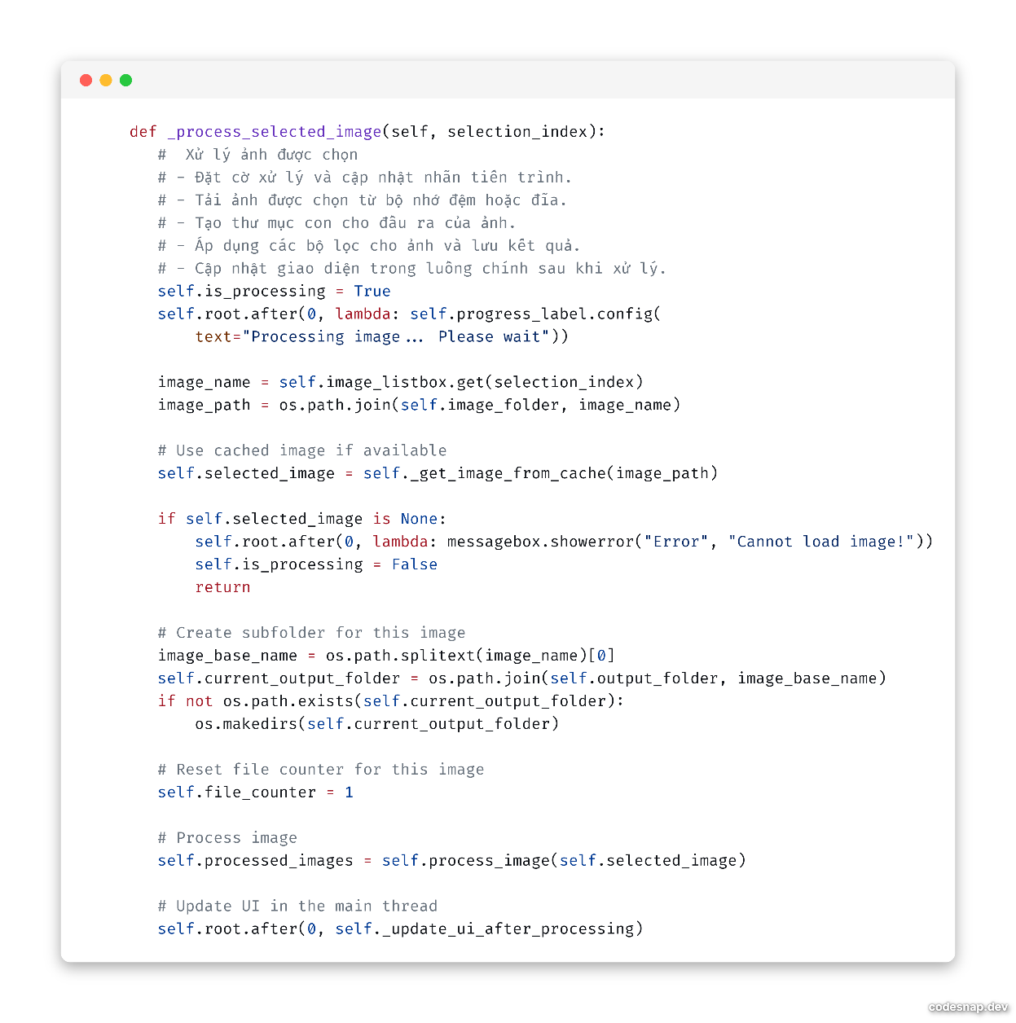

**7. Cập nhật giao diện sau khi xử lý ảnh**

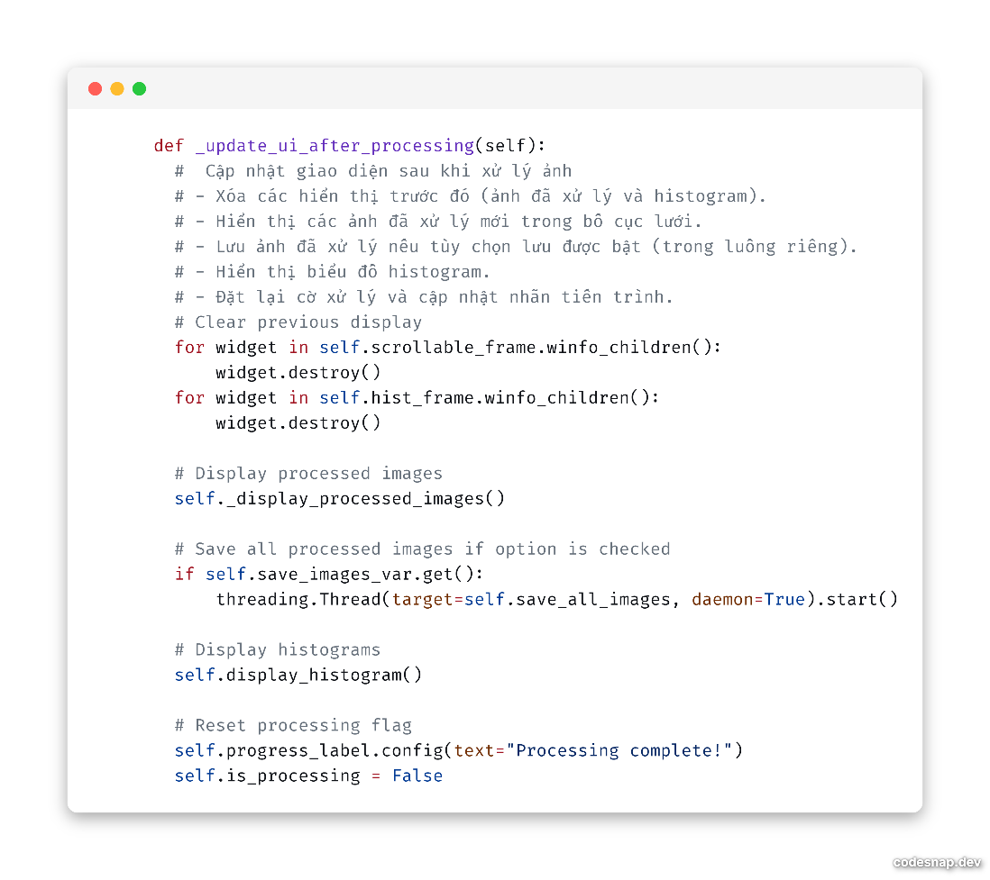

**8. Hiển thị lên giao diện**

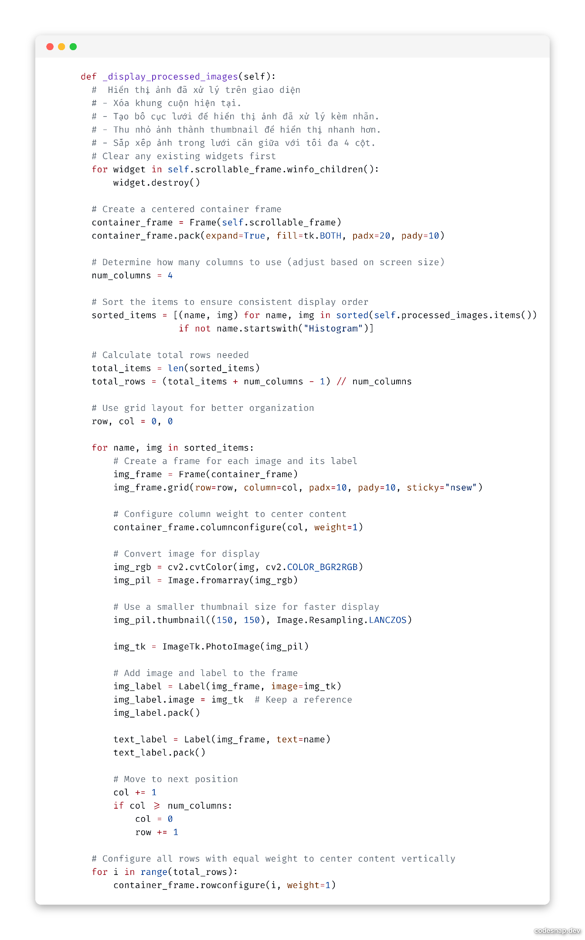

**9. Trích xuất một kênh**

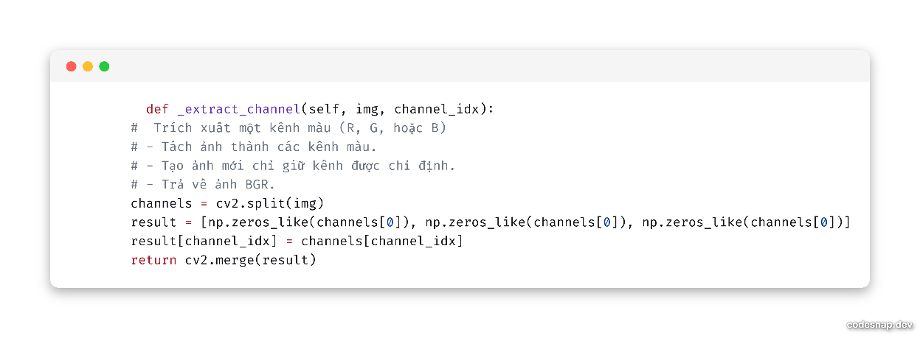

**10. Lấy âm bản**

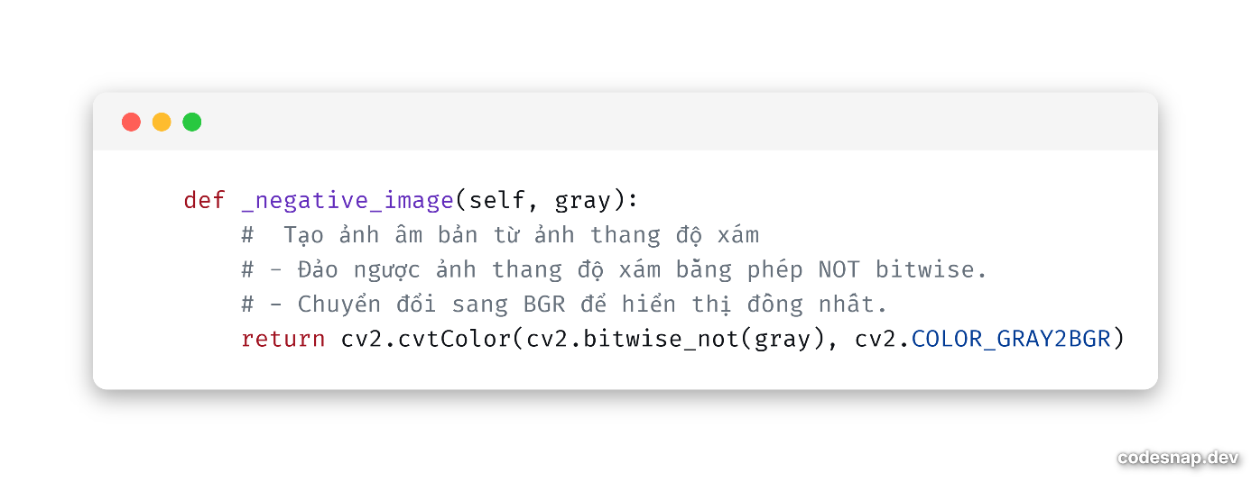

**11. Biển đổi logarit**

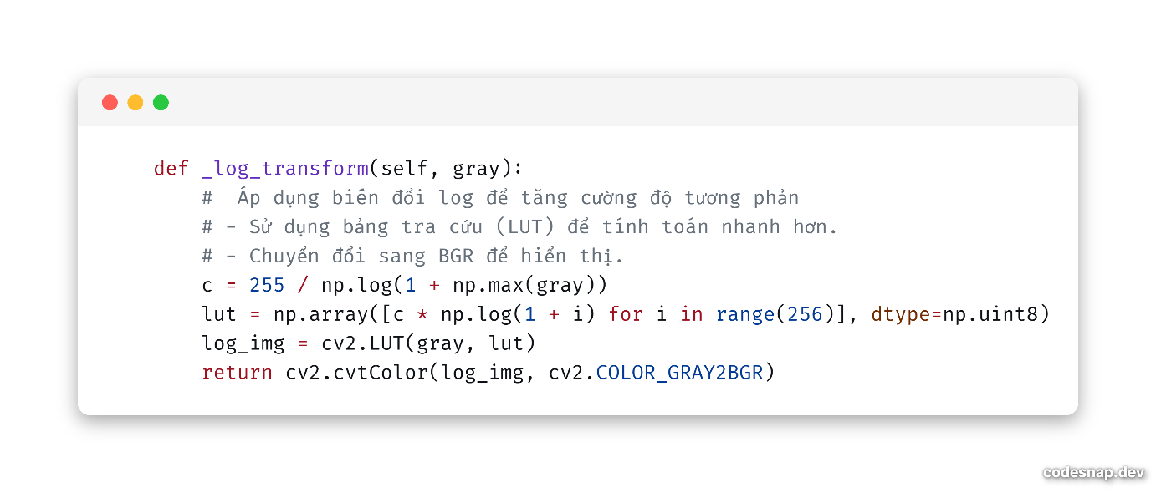

**12. Bộ lọc làm nét**

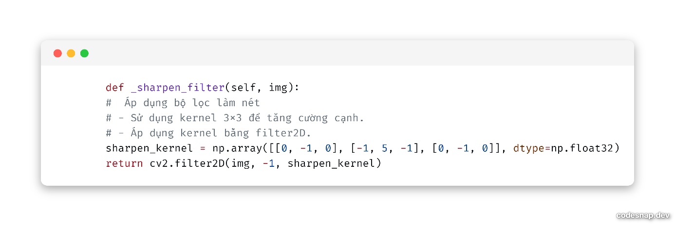

**13. Gradient**

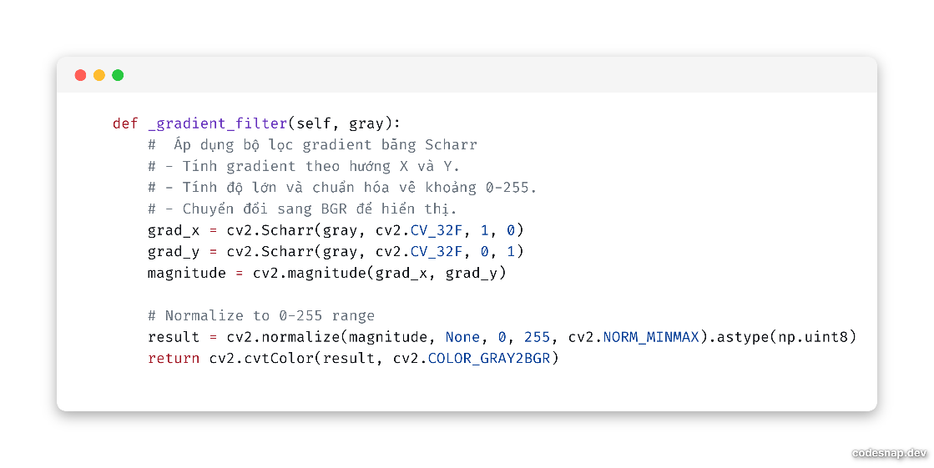

**14. Phát hiện cạnh Canny**

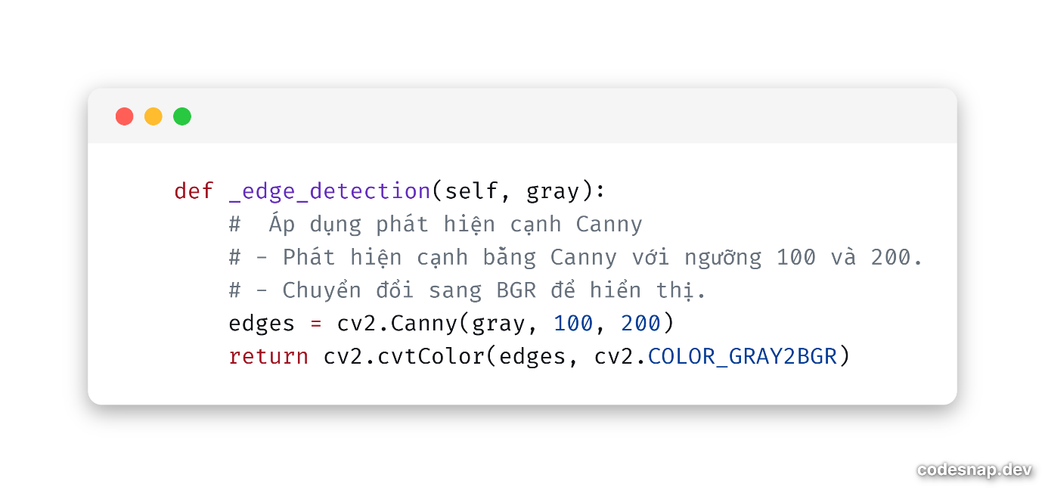

**15. Bộ lọc miền tần số**

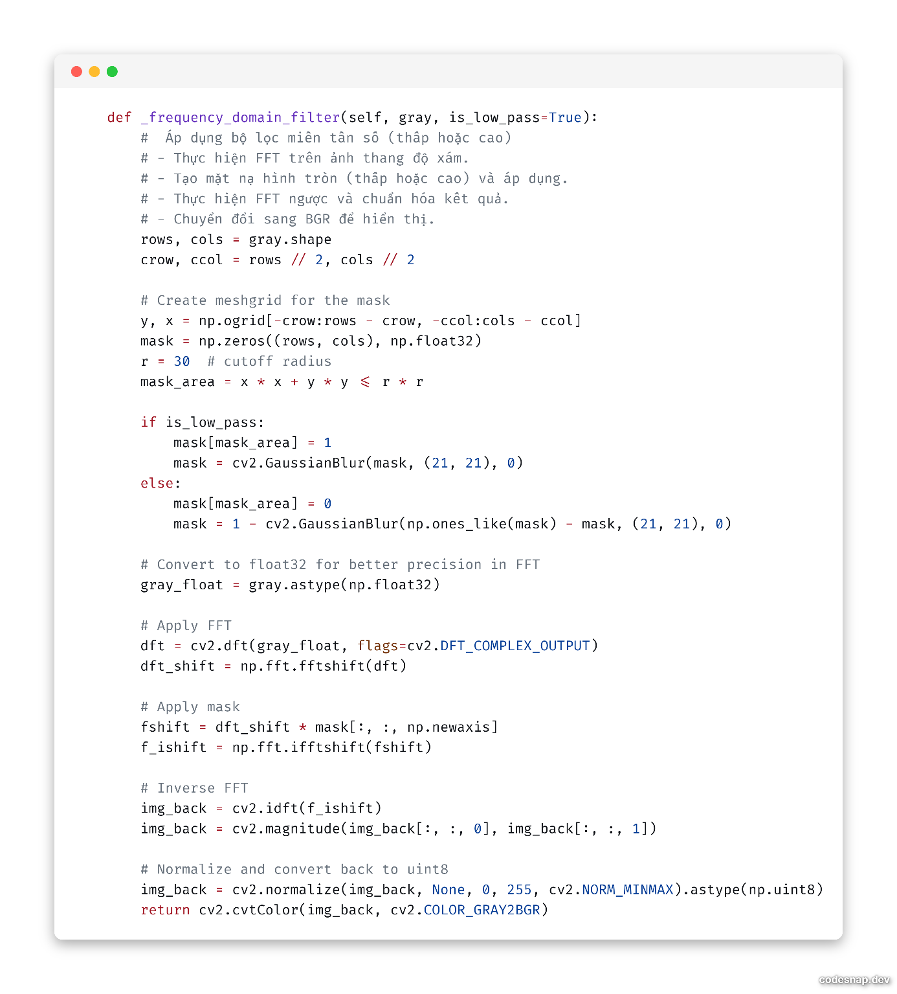

**16. Low pass filter**

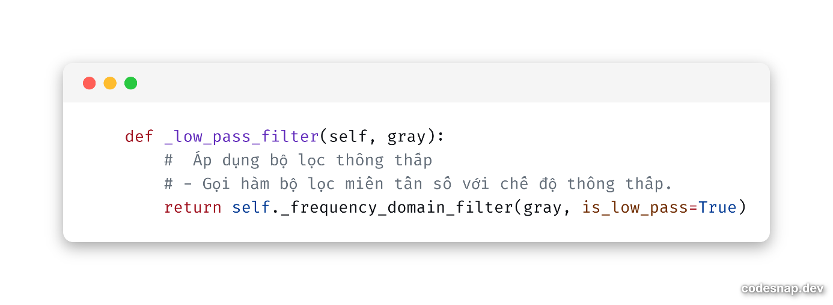

**17. High pass filter**

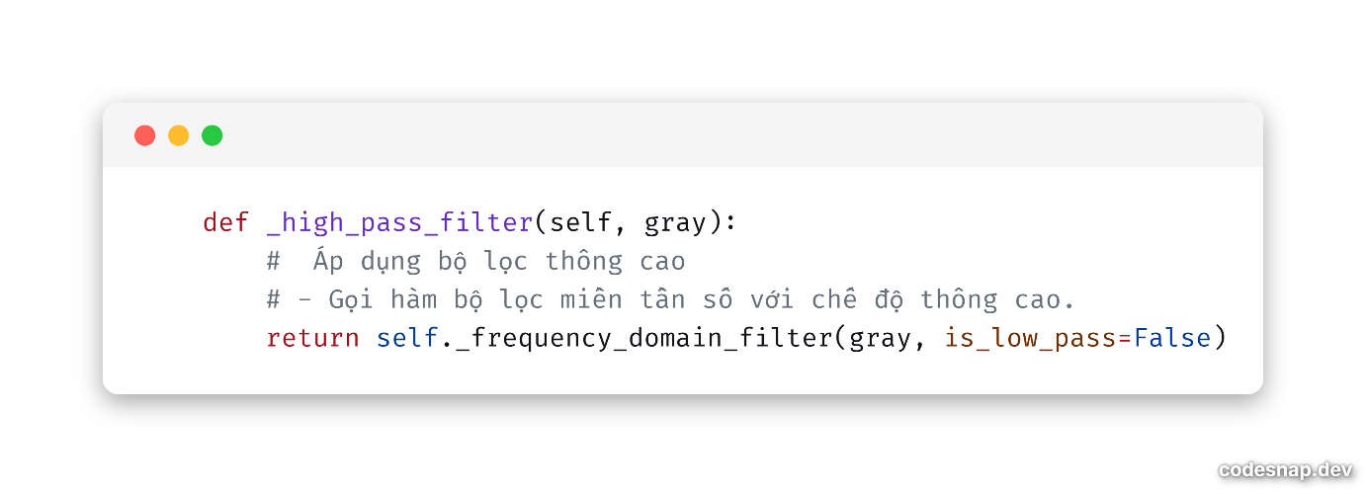

**18. Lưu các ảnh sau khi xử lý:**

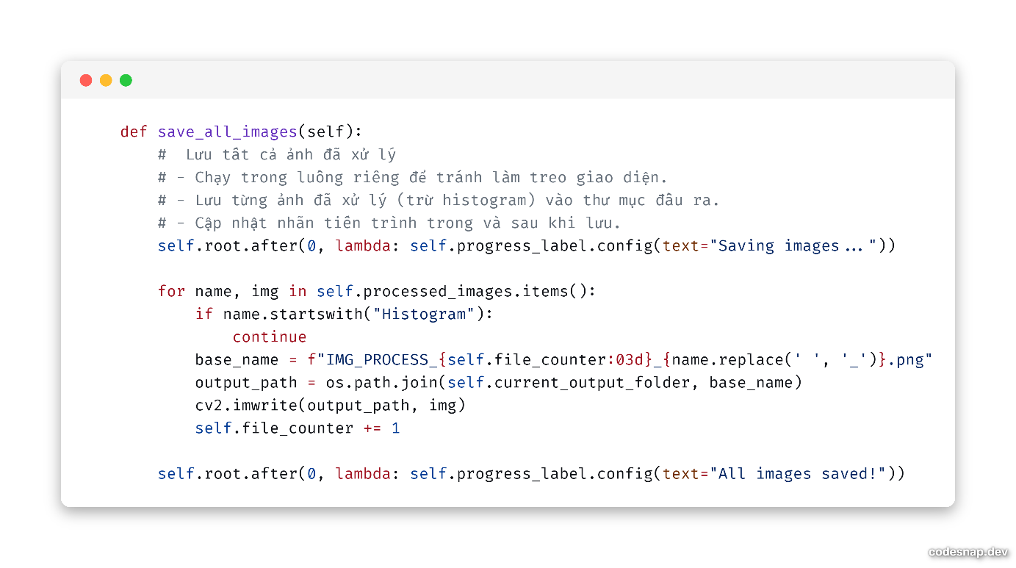

**2.3. Kết quả:**

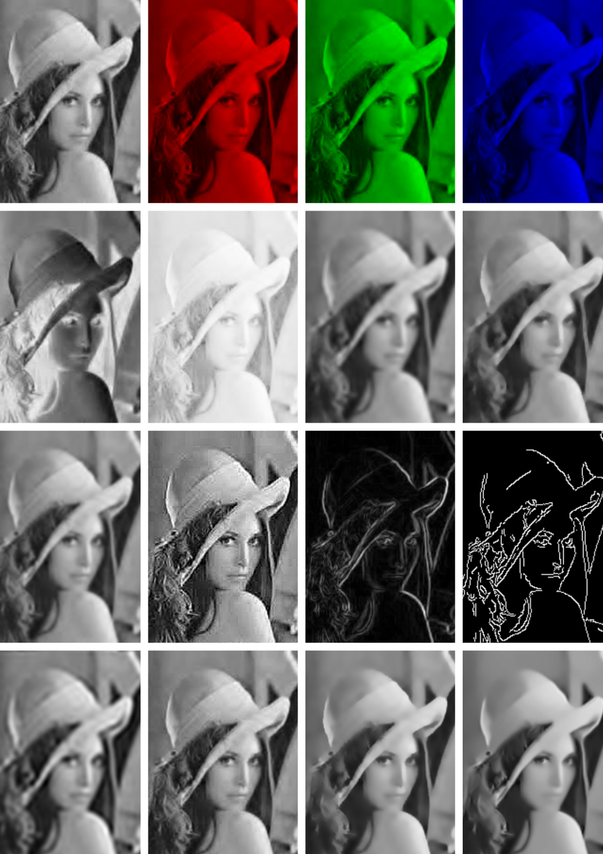

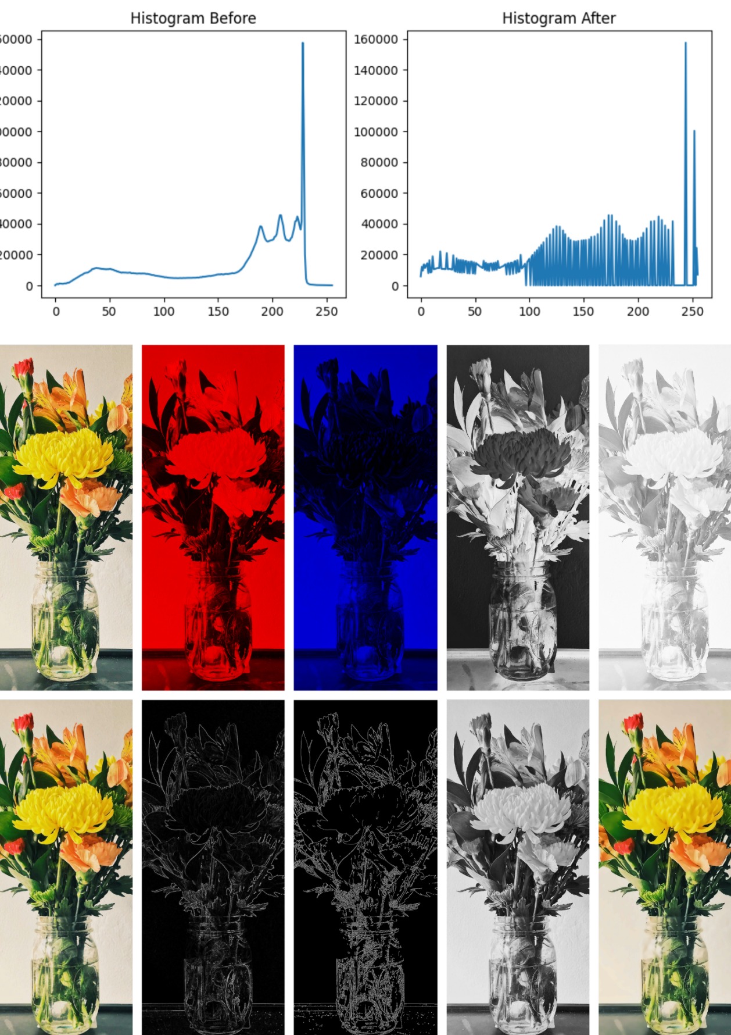

**CHƯƠNG IV: KẾT LUẬN**

**1. Kết quả đạt được**

Dự án ứng dụng xử lý ảnh này đã đạt được các kết quả đáng kể như sau:

* **Xây dựng giao diện người dùng**: Một giao diện đồ họa thân thiện được tạo ra bằng Tinker, cho phép người dùng dễ dàng tương tác với ứng dụng.
* **Tích hợp các kỹ thuật xử lý ảnh**: Các kỹ thuật cơ bản như cân bằng histogram, tách ngưỡng, lấy âm bản, biến đổi logarit, tăng độ tương phản, và các phép lọc không gian như lọc trung bình, trung vị, Gaussian, Bilateral và Non-Local Means đã được tích hợp thành công.
* **Hiển thị kết quả**: Kết quả xử lý được hiển thị trực tiếp trên giao diện, giúp người dùng dễ dàng so sánh ảnh gốc và ảnh đã xử lý.
* **Minh họa dữ liệu**: Histogram của ảnh được hiển thị bằng Matplotlib, giúp người dùng trực quan hóa sự thay đổi trong phân bố mức xám.

**2. Những điểm chưa hoàn thiện**

Mặc dù dự án đã đạt được nhiều kết quả tích cực, vẫn còn một số điểm cần cải thiện:

* **Tốc độ xử lý**: Đối với ảnh có kích thước lớn hoặc khi áp dụng các thuật toán phức tạp, tốc độ xử lý có thể chậm.
* **Tính tùy chỉnh**: Hiện tại, các tham số của các thuật toán chưa được cho phép người dùng điều chỉnh trực tiếp trên giao diện.
* **Phát hiện biên và phân đoạn ảnh**: Chưa tích hợp các kỹ thuật phát hiện biên và phân đoạn ảnh nâng cao.
* **Hỗ trợ đa định dạng ảnh**: Chưa hỗ trợ đầy đủ các định dạng ảnh khác nhau.

**3. Định hướng hoàn thiện và phát triển**

Để hoàn thiện và phát triển dự án, có thể thực hiện các bước sau:

* **Tối ưu hóa hiệu suất**: Sử dụng các kỹ thuật đa luồng hoặc GPU để tăng tốc độ xử lý ảnh.
* **Tùy chỉnh tham số**: Thêm các thanh trượt hoặc trường nhập để người dùng có thể điều chỉnh các tham số của thuật toán trực tiếp trên giao diện.
* **Tích hợp phát hiện biên và phân đoạn ảnh**: Áp dụng các thuật toán như Canny, Sobel cho phát hiện biên và kỹ thuật phân đoạn ảnh như Watershed hoặc K-means.
* **Hỗ trợ đa định dạng ảnh**: Cung cấp hỗ trợ cho nhiều định dạng ảnh khác nhau, bao gồm cả ảnh vector.
* **Phát triển ứng dụng di động**: Chuyển đổi ứng dụng sang nền tảng di động để tăng tính linh hoạt.

**4. Kết luận**

Dự án ứng dụng xử lý ảnh này đã đạt được nhiều thành tựu quan trọng trong việc tích hợp các kỹ thuật xử lý ảnh cơ bản và nâng cao. Tuy nhiên, vẫn còn nhiều tiềm năng để phát triển và hoàn thiện dự án. Với việc áp dụng các công nghệ mới và cải thiện giao diện người dùng,em tin rằng dự án có thể trở thành một công cụ mạnh mẽ và hữu ích cho cả người dùng chuyên nghiệp và không chuyên.

**TÀI LIỆU THAM KHẢO**

1. TS. Nguyễn Hữu Tuân, **Bài giảng Nhận dạng và xử lý ảnh**, Khoa CNTT, Trường Đại học Hàng Hải Việt Nam.
2. Lọc ảnh: <https://www.vietanh.dev/blog/2018-09-29-loc-anh-image-filtering>
3. Thư viện Matplotlib:

<https://matplotlib.org/stable/index.html>

1. Thư viện Numpy:

<https://numpy.org/doc/>

1. PyQt5 GUI:

<https://numpy.org/doc/>

1. Thư viện OpenCV:

<https://vovkos.github.io/doxyrest-showcase/opencv/sphinx_rtd_theme/index.html>

1. Image Processing Techniques That You Can Use in Machine Learning Projects.:

<https://neptune.ai/blog/image-processing-techniques-you-can-use-in-machine-learning>